СХІДНОУКРАЇНСЬКИЙ НАЦІОНАЛЬНИЙ УНІВЕРСИТЕТ

ІМЕНІ ВОЛОДИМИРА ДАЛЯ

# Факультет інформаційних технологій та електроніки

# Кафедра комп’ютерно-інтегрованих систем управління

## ПОЯСНЮВАЛЬНА ЗАПИСКА

до магістерської науково-дослідної роботи

освітній ступінь: магістр

спеціальність: 174 – Автоматизація, комп’ютерно-інтегровані технології та робототехніка

(шифр і назва спеціальності)

спеціалізація __________________________________________________

(назва спеціалізації)

на тему «Розробка та дослідження комп'ютерно-інтегрованої системи контролю та управління паровим конвектором у виробництві офтальмологічних препаратів»

Виконав: студент групи _АТП-23дм_ _________ В.С. Березовський

( підпис )

Керівник **_________** М.Г.Лорія

( підпис )

Завідувачка кафедри **_________** М.Г. Лорія

( підпис )

Рецензент **_________** О.Б.Целіщев

( підпис )

Київ – 2024 р.

**СХІДНОУКРАЇНСЬКИЙ НАЦІОНАЛЬНИЙ УНІВЕРСИТЕТ**

**імені ВОЛОДИМИРА ДАЛЯ**

# Факультет: Інформаційних технологій та електроніки

# Кафедра: Комп’ютерно-інтегрованих систем управління

**Освітньо-кваліфікаційний рівень:** Магістр

**Напрям підготовки:** 174 – Автоматизація, комп'ютерно-інтегровані технології та робототехніка

# ЗАТВЕРДЖУЮ

Завідувачка каф. КІСУ

_____________________М.Г.Лорія

«______» _____________2024 року

**ЗАВДАННЯ**

**НА МАГІСТЕРСЬКУ НАУКОВО-ДОСЛІДНУ РОБОТУ**

**ЗДОБУВАЧУ ВИЩОЇ ОСВІТИ**

**Березовського Володимира Сергійовича**

1. **Тема магістерської НДР:** «Розробка та дослідження комп'ютерно-інтегрованої системи контролю та управління паровим конвектором у виробництві офтальмологічних препаратів»

2. **Керівник роботи**: проф.. Лорія М.Г.

Затверджені наказом вищого навчального закладу №91_14.04 від 25.11.2024 р.

3. **Термін подання студентом роботи** 14 грудня 2024 р.

4. **Висхідні дані до роботи**:

4.1.Технологічний регламент виробництва.

4.2.Інструкція оператора по експлуатації АСК ТП.

4.4.Публікації по автоматизованому керуванню технологічними процесами у фармацевтичному виробництві.

4.5.Публікації по моделюванню складних систем контролю та керуванню технологічними процесами у фармацевтичному виробництві.

5. **Зміст розрахунково-пояснювальної записки** (перелік питань, які потрібно розробити):

5.1.Вступ.

5.2. Літературний огляд.

5.3.Аналіз технологічного процесу як об`єкту керування.

5.4.Розробка та аналіз математичних моделей об`єкту керування.

5.5.Теоретичні дослідження та розрахунок математичних моделей технологічного апарату.

5.6.Розробка комп'ютерно-інтегрованої системи управління (КІСУ) паровим конвектором у офтальмологічному виробництві.

5.7. Висновки.

6. **Перелік графічного матеріалу** – слайди презентації

7. **Дата видачі завдання:** 25 жовтня 2024 р.

**КАЛЕНДАРНИЙ ПЛАН**

|  |  |  |  |
| --- | --- | --- | --- |
| №  з/п | Назва етапів дипломного роботи | Термін виконання етапів роботи | Примітка |
| 1. | Літературний огляд. | 1.11.2024 |  |
| 2. | Аналіз технологічного процесу як об`єкту керування. | 1.11.2024 |  |
| 3. | Розробка та аналіз математичних моделей об`єкту керування. | 5.11.2024 |  |
| 4. | Теоретичні дослідження та розрахунок математичних моделей технологічного апарату. | 8.11.2024 |  |
| 5. | Розробка комп'ютерно-інтегрованої системи управління (КІСУ) паровим конвектором у офтальмологічному виробництві. | 15.11.2024 |  |
| 7. | Аналіз результатів теоретичних досліджень. | 1.12.2024 |  |
| 8. | Оформлення пояснювальної записки дипломного проекту та презентації. | 14.12.2024 |  |

Здобувач вищої освіти _________________ В.С. Березовський

Керівник магістерської НДР _____________________ М.Г.Лорія

**РЕФЕРАТ**

Пояснювальна записка 110 стор., 21 рисунків, 5 літературних джерел.

АВТОМАТИЗАЦІЯ ТЕХНОЛОГІЧНИХ ПРОЦЕСІВ ТА ВИРОБНИЦТВ, КОМП’ЮТЕРНО – ІНТЕГРОВАНІ СИСТЕМИ УПРАВЛІННЯ ТЕХНОЛОГІЧНИМИ ПРОЦЕСАМИ, КОМП’ЮТЕРНА СИСТЕМА УПРАВЛІННЯ, ОФТАЛЬМОЛОГІЧНЕ ВИРОБНИЦТВО, АНАЛІЗ ТЕХНОЛОГІЧНОГО ОБ’ЄКТА КЕРУВАННЯ, ПАРОВИЙ КОНВЕКТОР, СТРУКТУРНО-ЛОГІЧНА СХЕМА, МАТЕМАТИЧНА МОДЕЛЬ, РІВЕНЬ, ЧАСТОТНІ ХАРАКТЕРИСТИКИ, ПЕРЕХІДНИЙ ПРОЦЕС.

Об’єкт дослідження: паровий конвектор у виробництві офтальмологічних препаратів.

Мета магістерської роботи: розробити комп’ютерну систему автоматизації парового конвектора та виконати синтез одноконтурної системи регулювання рівня у паровому конвекторі у виробництві офтальмологічних препаратів.

Метод дослідження: теоретичний, з використанням персонального комп’ютера, пакета Maple та Trace Mode.

У ході виконання роботи отримані наступні результати: проаналізовано технологічний процес роботи парового конвектора, що використовується у виробництві офтальмологічних препаратів, визначені вхідні та вихідні параметри, побудована структурно-логічна схема, розроблена математична модель об'єкта керування - збірника конденсату стерильної пари в процесі виробництва, було визначено передавальну функцію, побудовані криві перехідного процесу та графіки частотних характеристик технологічного апарату, розроблена одноконтурна система керування рівнем.

ЗМІСТ

ПЕРЕЛІК УМОВНИХ СКОРОЧЕНЬ 7

ВСТУП 8

РОЗДІЛ 1. ЛІТЕРАТУРНИЙ ОГЛЯД 9

1.1. Перспективи автоматизації технологічних процесів фармацевтичних виробництв 9

1.2. Загальна характеристика виробництва офтальмологічних препаратів 14

1.3. Аналіз стадій технологічного процесу виробництва офтальмологічних препаратів з використанням парових конвекторів ………….............................................................................................................27

1.4. Використання SCADA-технологій у сучасних автоматизованих системах управління 32

РОЗДІЛ 2. АНАЛІЗ ТЕХНОЛОГІЧНОГО ПРОЦЕСУ ЯК ОБ’ЄКТА КЕРУВАННЯ 34

РОЗДІЛ 3. РОЗРОБКА МАТЕМАТИЧНОЇ МОДЕЛІ ОБ’ЄКТА КЕРУВАННЯ 39

РОЗДІЛ 4. РОЗРАХУНОК МАТЕМАТИЧНИХ МОДЕЛЕЙ ТЕХНОЛОГІЧНОГО АПАРАТУ 50

РОЗДІЛ 5. Розробка комп'ютерно-інтегрованої системи управління паровим конвертором у офтальмологічному виробництві 58

5.1. Розробка графічних екранів КІСУ ТП…………………………...….58

5.1.1. Розробка екранів зі статичним текстом…………………………...58

5.1.2. Розробка динамічного тексту, створення аргументу екрану в процесі налагодження динамічного тексту…………………………………….59

5.1.3.Створення стрілочного приладу, прив'язка до аргументу………..60

5.1.4. Редагування графічного екрану…………………………………...61

5.1.5. Доопрацювання графічного екрану……………………………….63

5.1.6. Організація виводу часу на графічних екранах…………………..64

5.2. Операторський інтерфейс КІСУ ТП 65

5.2.1. Розробка екрану АРМ оператора………………………………….67

5.2.2. Розробка вузлів КІСУ ТП і бази каналів………………………….79

5.2.3. Розробка архіву та звіту алармів…………………………………..80

5.2.4. Бази каналів і компонентів-джерел/приймачів PC-based контролера………………………………………………………………………..85

5.3. Розробка системи управління базами даних MS Access………….88

5.3.1 Розробка зв'язку з СУБД MS Access………………………………88

5.3.2. Генерація звітів…………………………………………………..93

5.4. Розробка функціональної схеми автоматизації парового конвектора 97

## 5.5. Автоматизація парового конвектора………………………………..101

ВИСНОВОК 107

ВИКОРИСТАНА ЛІТЕРАТУРА 110

# ПЕРЕЛІК УМОВНИХ СКОРОЧЕНЬ

КІСУ ТП - комп’ютерно - інтегровані системи управління технологічними процесами;

АЧХ - амплітудно - частотна характеристика;

ДЧХ - дійсна частотна характеристика;

УЧХ – уявна частотна характеристика;

ФЧХ - фазочастотна характеристика;

АСР - автоматична система регулювання;

ПФ - передавальна функція;

ПІ - пропорційно - інтегральний;

ОР - об’єкт регулювання;

ВП - вимірювальний перетворювач;

ФСА - функціональна схема автоматизації;

РО - регулюючий орган;

БЦК - безпосередньо-цифрове керування.

# ВСТУП

Автоматизація відіграє важливу роль у сучасній фармацевтичній промисловості, значно підвищуючи ефективність виробничих процесів, забезпечуючи точність і стабільність виготовлення, зменшуючи вплив на навколишнє середовище та гарантує безпеку працівників. Один із ключових напрямків автоматизації – це розробка інтегрованих комп’ютерних систем, які можуть виконувати різноманітні завдання в фармацевтичному виробництві.

Вирішення проблеми контролю та управління паровим конвектором є критично важливим у виробництві офтальмологічних препаратів. Ефективне управління цим обладнанням має значний вплив на якість кінцевої продукції, енергоефективність виробництва та загальні витрати на енергоресурси.

Основною метою даної магістерської роботи є розробка інтегрованої комп’ютерної системи для контролю та управління паровим конвектором у виробництві офтальмологічних препаратів. Для досягнення цієї мети будуть застосовані сучасні методи та технології автоматизації, зокрема програмне забезпечення, датчики, контролери, технічні засоби та інші компоненти.

Процес розробки комп’ютерної системи включатиме такі етапи:

* Вибір необхідного обладнання
* Розробка алгоритмів для контролю та управління
* Інтеграція компонентів системи
* Створення графічного інтерфейсу користувача
* Тестування та оптимізація розробленої системи

Особливу увагу буде приділено розробці одноконтурної системи регулювання парового конвектора. Це передбачає визначення оптимальних параметрів регулятора, розробку алгоритмів контролю, налаштування параметрів регулятора, а також тестування та валідацію створеної системи.

Впровадження цього проекту дозволить значно підвищити рівень автоматизації процесу контролю та управління паровим конвектором, що забезпечить високу точність і стабільність регулювання, а також поліпшить енергоефективність виробництва офтальмологічних препаратів.

Цей проект має важливе практичне значення для фармацевтичної промисловості, оскільки сприятиме вдосконаленню виробничих процесів, забезпечить економію ресурсів та енергії, а також підвищить безпеку та якість продукції.

Таким чином, впровадження інтегрованої комп’ютерної системи контролю та управління паровим конвектором є важливим кроком у підвищенні ефективності та надійності виробництва офтальмологічних препаратів, що дозволить забезпечити високу якість продукції та знизити витрати на виробництво.[1].

# РОЗДІЛ 1. ЛІТЕРАТУРНИЙ ОГЛЯД

* 1. **Перспективи автоматизації технологічних процесів фармацевтичних виробництв**

Автоматизація технологічних процесів у фармацевтичних виробництвах є однією з ключових складових розвитку сучасної фармацевтичної індустрії. Вона дозволяє підвищити продуктивність, забезпечити стабільність якості продукції, зменшити вплив людського фактора, та оптимізувати витрати на виробництво. Нижче розглянемо основні перспективи автоматизації технологічних процесів у фармацевтичних виробництвах.

#### 1. Підвищення ефективності виробництва

Автоматизація дозволяє значно підвищити ефективність виробничих процесів. Використання сучасних систем керування та моніторингу дає змогу оптимізувати всі етапи виробництва, починаючи від підготовки сировини і закінчуючи упаковкою готової продукції. Роботи і автоматичні лінії можуть виконувати рутинні завдання швидше і точніше, ніж людина, що дозволяє збільшити обсяг виробництва без збільшення витрат на працю.

#### 2. Забезпечення стабільності якості продукції

Автоматизація дозволяє досягти високої стабільності якості продукції завдяки точному дотриманню технологічних параметрів. Автоматичні системи контролю забезпечують постійний моніторинг і коригування процесів у реальному часі, що мінімізує ризик відхилень від нормативів. Це особливо важливо у фармацевтичному виробництві, де будь-які відхилення можуть вплинути на ефективність і безпеку лікарських засобів.

#### 3. Зниження впливу людського фактора

Людський фактор завжди залишається джерелом потенційних помилок у виробництві. Автоматизація дозволяє мінімізувати вплив людського фактора, оскільки автоматичні системи працюють за чітко заданими алгоритмами і виключають можливість випадкових помилок. Це також знижує ризик забруднення продукції, що є критично важливим для виробництва стерильних фармацевтичних препаратів.

#### 4. Оптимізація витрат на виробництво

Автоматизація дозволяє оптимізувати витрати на виробництво за рахунок зменшення потреби у ручній праці, зниження втрат сировини і матеріалів, а також підвищення ефективності використання обладнання. Це дозволяє зменшити собівартість продукції і підвищити конкурентоспроможність підприємства.

#### 5. Підвищення безпеки працівників

Автоматизація дозволяє зменшити ризик травмування працівників на виробництві, оскільки значна частина небезпечних і важких операцій виконується автоматичними системами. Це особливо важливо у фармацевтичній промисловості, де багато процесів пов’язані з використанням потенційно небезпечних хімічних речовин і високих температур.

#### 6. Інтеграція з системами управління підприємством

Сучасні автоматизовані системи можуть бути інтегровані з системами управління підприємством (ERP-системами), що дозволяє забезпечити комплексний підхід до управління виробництвом. Це дає змогу в реальному часі отримувати дані про стан виробничих процесів, планувати і контролювати виробничі ресурси, а також аналізувати ефективність роботи підприємства.

#### 7. Підтримка вимог регуляторних органів

Фармацевтична промисловість є однією з найбільш зарегульованих галузей, де дотримання вимог регуляторних органів є обов’язковою умовою. Автоматизація допомагає забезпечити відповідність нормативним вимогам за рахунок точного контролю технологічних параметрів, автоматичного збору і зберігання даних, а також генерації звітності у відповідності до вимог регуляторів.

Автоматизація технологічних процесів у фармацевтичних виробництвах відкриває широкі перспективи для підвищення ефективності, стабільності і безпеки виробництва. Вона дозволяє досягти високої якості продукції, мінімізувати витрати і забезпечити відповідність вимогам регуляторних органів. Впровадження сучасних автоматизованих систем є ключовим елементом успішного розвитку фармацевтичних підприємств у конкурентному середовищі.

### Інновації в автоматизації фармацевтичного виробництва

Автоматизація технологічних процесів у фармацевтичному виробництві продовжує розвиватися завдяки впровадженню новітніх технологій та інноваційних рішень. Нижче розглянемо кілька ключових напрямків, які мають значний потенціал для покращення фармацевтичних виробничих процесів.

#### 1. Інтернет речей (IoT) та промисловий Інтернет речей (IIoT)

Інтернет речей (IoT) та промисловий Інтернет речей (IIoT) дозволяють підключати виробниче обладнання до мережі, забезпечуючи збір даних у реальному часі та дистанційний моніторинг. Це дає змогу отримувати інформацію про стан обладнання, виявляти можливі проблеми на ранніх стадіях і оперативно реагувати на них. Крім того, використання IIoT дозволяє оптимізувати роботу всього виробничого ланцюга, підвищуючи ефективність і знижуючи витрати.

#### 2. Штучний інтелект (AI) та машинне навчання

Штучний інтелект (AI) та машинне навчання відкривають нові можливості для автоматизації та оптимізації виробничих процесів. Використання AI дозволяє аналізувати великі обсяги даних, виявляти приховані закономірності та прогнозувати можливі відхилення. Машинне навчання може бути використане для адаптивного налаштування параметрів обладнання, що забезпечує більш точне і ефективне керування технологічними процесами.

#### 3. Робототехніка та автоматизовані виробничі лінії

Використання робототехніки у фармацевтичному виробництві дозволяє автоматизувати рутинні і складні операції, знижуючи ризик помилок і підвищуючи продуктивність. Автоматизовані виробничі лінії забезпечують безперервний виробничий процес, мінімізують втрати і зменшують вплив людського фактора. Роботи можуть виконувати задачі з високою точністю і повторюваністю, що є критично важливим для виробництва лікарських засобів.

#### 4. Адитивні технології (3D-друк)

3D-друк набуває все більшого значення у фармацевтичній промисловості, дозволяючи створювати складні форми ліків і персоналізовані медикаменти. Використання адитивних технологій у поєднанні з автоматизованими системами керування відкриває нові можливості для розробки інноваційних лікарських форм і швидкого впровадження нових продуктів на ринок.

#### 5. Віртуальна та доповнена реальність (VR/AR)

Віртуальна та доповнена реальність (VR/AR) можуть бути використані для навчання персоналу, моделювання виробничих процесів та оптимізації роботи обладнання. Використання VR/AR дозволяє створювати інтерактивні тренажери, що імітують реальні виробничі умови, забезпечуючи більш ефективне навчання і підвищення кваліфікації працівників. Доповнена реальність може використовуватися для підтримки технічного обслуговування і ремонту обладнання, надаючи візуальні інструкції і допомогу у реальному часі.

### Виклики та перспективи впровадження автоматизації

Незважаючи на численні переваги автоматизації, її впровадження у фармацевтичному виробництві стикається з низкою викликів. Серед основних можна виділити високу вартість впровадження, необхідність адаптації існуючих виробничих процесів і обладнання, а також дотримання жорстких регуляторних вимог. Однак, з урахуванням перспектив підвищення ефективності і конкурентоспроможності, інвестиції в автоматизацію є виправданими.

В майбутньому очікується, що фармацевтичні виробництва все більше будуть інтегрувати автоматизовані системи, використовуючи переваги сучасних технологій для досягнення високої якості продукції, оптимізації виробничих процесів і зниження витрат. Інновації у сфері автоматизації продовжуватимуть змінювати фармацевтичну індустрію, роблячи її

Автоматизація технологічних процесів у фармацевтичних виробництвах відкриває великі можливості для підвищення продуктивності, якості та безпеки. Інноваційні технології, такі як IoT, AI, робототехніка, 3D-друк та VR/AR, значно розширюють потенціал автоматизації, дозволяючи створювати більш ефективні і надійні виробничі системи. Впровадження автоматизованих систем є стратегічним напрямком розвитку фармацевтичної індустрії, який сприятиме підвищенню конкурентоспроможності та задоволенню зростаючих вимог ринку до якості та безпеки лікарських засобів.

* 1. **Загальна характеристика виробництва офтальмологічних препаратів**

Виробництво офтальмологічних препаратів є складним і багатоступеневим процесом, який вимагає високого рівня точності, ретельного контролю якості та дотримання жорстких стандартів. Ці препарати призначені для лікування різних захворювань очей, таких як кон'юнктивіт, глаукома, катаракта, дегенерація сітківки, а також для проведення хірургічних втручань та інших медичних процедур.

#### Основні типи офтальмологічних препаратів

Офтальмологічні препарати включають широкий спектр лікарських засобів, які можуть бути класифіковані за їх формою і призначенням:

1. **Краплі для очей:** Найпоширеніша форма офтальмологічних препаратів, що використовується для лікування запалень, інфекцій, зниження внутрішньоочного тиску, зволоження очей тощо.
2. **Мазі для очей:** Використовуються для тривалого контакту з поверхнею ока, забезпечуючи пролонговану дію лікарського засобу.
3. **Гелі:** Проміжна форма між краплями і мазями, забезпечує триваліший контакт з оком порівняно з краплями.
4. **Ін'єкції:** Використовуються для введення препаратів безпосередньо в око або прилеглі тканини, що забезпечує швидкий терапевтичний ефект.
5. **Імплантати:** Довготривалі пристрої, що випускають лікарський засіб протягом певного періоду.

#### Етапи виробництва офтальмологічних препаратів

Виробництво офтальмологічних препаратів складається з декількох ключових етапів, кожен з яких має свої особливості та вимоги.

1. **Розробка формули та складу:**

* **Дослідження та розробка:** На цьому етапі проводяться дослідження для визначення ефективних комбінацій активних і допоміжних речовин.
* **Лабораторні випробування:** Перевірка стабільності, ефективності та безпечності розробленого препарату.

1. **Підготовка сировини та матеріалів:**

* **Закупівля сировини:** Відбір якісної сировини від сертифікованих постачальників.
* **Контроль якості:** Ретельна перевірка кожної партії сировини на відповідність встановленим стандартам.

1. **Виробничий процес:**

* **Змішування та розчинення:** Підготовка розчину або суміші активних інгредієнтів.
* **Стерилізація:** Знищення мікроорганізмів шляхом автоклавування або фільтрації.
* **Фасування:** Розподіл готового продукту в стерильні контейнери, такі як флакони або тюбики.

1. **Контроль якості:**

* **Фізико-хімічні випробування:** Перевірка показників, таких як рН, осмолярність, в'язкість тощо.
* **Мікробіологічний контроль:** Перевірка на наявність патогенних мікроорганізмів.
* **Стабільність:** Випробування на стабільність препарату в умовах зберігання.

1. **Пакування та маркування:**

* **Пакування:** Використання стерильних матеріалів для забезпечення тривалого зберігання і зручного використання.
* **Маркування:** Нанесення інформації про препарат, дозування, умови зберігання та термін придатності.

#### Вимоги до виробництва офтальмологічних препаратів

Виробництво офтальмологічних препаратів підпорядковується суворим регуляторним вимогам, які включають:

1. **Стандарти GMP (Good Manufacturing Practice):** Дотримання належних виробничих практик для забезпечення якості продукції.
2. **Регуляторні вимоги:** Відповідність стандартам, встановленим міжнародними та національними органами охорони здоров'я.
3. **Контроль навколишнього середовища:** Забезпечення чистоти та стерильності виробничих приміщень.
4. **Навчання персоналу:** Підвищення кваліфікації та регулярне навчання працівників для дотримання стандартів якості та безпеки.

#### Виклики та перспективи

Офтальмологічне виробництво стикається з низкою викликів, таких як складність у забезпеченні стерильності, висока вартість досліджень і розробок, а також необхідність швидкого впровадження нових технологій. Водночас, галузь має великі перспективи завдяки інноваціям, таким як розробка нових лікарських форм, використання біотехнологій та впровадження автоматизації.

Виробництво офтальмологічних препаратів є важливою частиною фармацевтичної промисловості, яка вимагає високих стандартів якості та точності. Сучасні технології та інноваційні підходи сприяють розвитку цієї галузі, забезпечуючи ефективне лікування захворювань очей і підвищуючи якість життя пацієнтів.

#### Інноваційні технології у виробництві офтальмологічних препаратів

Останні роки стали свідками значного прогресу у виробництві офтальмологічних препаратів завдяки впровадженню інноваційних технологій. Деякі з них включають:

1. **Нанотехнології:**

* **Наночастки:** Використання наночасток для поліпшення доставки активних інгредієнтів до ока, що підвищує ефективність препаратів і зменшує побічні ефекти.
* **Наноемульсії:** Застосування наноемульсій для створення стабільних і біодоступних форм лікарських засобів.

1. **Біотехнології:**

* **Генна терапія:** Розробка препаратів на основі генної терапії для лікування генетичних захворювань ока.
* **Біофармацевтика:** Використання біологічних матеріалів, таких як антитіла та білки, для створення високоефективних лікувальних засобів.

1. **3D-друк:**

* **Персоналізовані ліки:** Використання 3D-друку для створення індивідуальних дозувань та форм препаратів, що враховують специфічні потреби пацієнта.
* **Біопринтинг:** Розробка структур, що імітують тканини ока для тестування нових препаратів.

1. **Інформаційні технології:**

* **Машинне навчання та штучний інтелект:** Використання алгоритмів машинного навчання для оптимізації виробничих процесів і передбачення ефективності нових препаратів.
* **Інтернет речей (IoT):** Інтеграція сенсорів і пристроїв для моніторингу виробничих процесів у реальному часі, що підвищує точність і ефективність.

#### Автоматизація у виробництві офтальмологічних препаратів

Автоматизація виробничих процесів має важливе значення у фармацевтичній промисловості, забезпечуючи високу точність, стабільність та ефективність. У виробництві офтальмологічних препаратів автоматизація дозволяє:

1. **Зменшити ризик людської помилки:** Автоматизовані системи контролюють усі етапи виробництва, від змішування інгредієнтів до фасування готового продукту, зменшуючи можливість помилок.
2. **Підвищити продуктивність:** Автоматизація дозволяє збільшити швидкість виробничих процесів і випускати більшу кількість продукції за коротший час.
3. **Покращити контроль якості:** Сучасні автоматизовані системи можуть здійснювати постійний моніторинг параметрів якості, що дозволяє швидко виявляти та усувати будь-які відхилення.
4. **Забезпечити відповідність стандартам:** Автоматизовані системи допомагають дотримуватися жорстких регуляторних вимог, забезпечуючи відповідність усім необхідним стандартам якості та безпеки.

#### Майбутні напрями розвитку

Розвиток виробництва офтальмологічних препаратів продовжує прискорюватися завдяки новим технологіям та науковим відкриттям. Деякі з перспективних напрямів включають:

1. **Розробка нових лікарських форм:** Створення нових форм препаратів, які забезпечують краще всмоктування та тривалу дію.
2. **Підвищення біодоступності:** Використання передових технологій для збільшення біодоступності активних інгредієнтів, що дозволяє зменшити дозування та побічні ефекти.
3. **Екологічні інновації:** Розробка екологічно безпечних процесів виробництва, що знижують вплив на довкілля.
4. **Індивідуалізація лікування:** Використання персоналізованих підходів у лікуванні захворювань очей, що враховують індивідуальні особливості пацієнтів.

Попри значні досягнення у виробництві офтальмологічних препаратів, галузь стикається з певними викликами. Серед них:

1. **Строгі регуляторні вимоги:** Виробництво фармацевтичних препаратів регулюється численними стандартами і нормативами, які постійно оновлюються. Забезпечення відповідності цим вимогам потребує значних ресурсів і часу.
2. **Високі витрати на розробку:** Розробка нових препаратів і технологій вимагає значних інвестицій у дослідження і розробки, клінічні випробування та патентування.
3. **Складність виробничих процесів:** Виробництво офтальмологічних препаратів включає багато етапів, кожен з яких має бути ретельно контрольований і оптимізований для забезпечення високої якості продукції.

Для подолання цих викликів розробляються нові стратегії та рішення:

1. **Інтеграція сучасних технологій:** Використання передових технологій, таких як машинне навчання та штучний інтелект, для аналізу даних, оптимізації виробничих процесів та прогнозування результатів.
2. **Співпраця з регуляторними органами:** Тісна співпраця з регуляторними органами для забезпечення відповідності всім вимогам і стандартам. Це включає проведення регулярних аудитів і впровадження рекомендацій.
3. **Інвестиції в дослідження та розробки:** Підтримка наукових досліджень і розробок для створення нових препаратів і технологій, які відповідають потребам пацієнтів і вимогам ринку.
4. **Автоматизація та цифровізація:** Впровадження автоматизованих і цифрових систем для підвищення ефективності, точності та безпеки виробничих процесів.

#### Перспективи розвитку галузі

Майбутнє виробництва офтальмологічних препаратів обіцяє бути насиченим інноваціями та значним прогресом. Серед основних перспективних напрямів розвитку можна виділити:

1. **Персоналізована медицина:** Розробка препаратів, що враховують індивідуальні особливості пацієнтів, дозволяючи забезпечити більш ефективне та безпечне лікування.
2. **Глобалізація виробництва:** Створення глобальних виробничих мереж, які дозволяють оптимізувати витрати і забезпечити доступність препаратів на різних ринках.
3. **Екологічна стійкість:** Впровадження екологічно чистих виробничих процесів і матеріалів для зниження впливу на навколишнє середовище.
4. **Розширення асортименту:** Розробка нових форм офтальмологічних препаратів, таких як біорозкладні імплантати, що забезпечують тривале вивільнення активних речовин.
5. **Підвищення доступності:** Створення економічно доступних препаратів для забезпечення лікування широкого кола пацієнтів, включаючи тих, хто проживає в регіонах з обмеженими ресурсами.

#### Висновок

Виробництво офтальмологічних препаратів є складним і багатогранним процесом, що вимагає значних зусиль для забезпечення високої якості продукції. Інноваційні технології та автоматизація відіграють ключову роль у розвитку цієї галузі, дозволяючи підвищити ефективність, точність і стабільність виробничих процесів. Подолання існуючих викликів та впровадження нових рішень сприятимуть подальшому прогресу, забезпечуючи пацієнтів ефективними та безпечними ліками. Таким чином, інновації та автоматизація стають основними рушійними силами розвитку фармацевтичної промисловості, забезпечуючи високу якість і доступність офтальмологічних препаратів у всьому світі.

**Опис технологічного процесу і схеми**

Виробництво офтальмологічних препаратів є високоточним і технологічно складним процесом, що вимагає дотримання жорстких стандартів якості та стерильності. Ці препарати використовуються для лікування різноманітних захворювань очей і потребують особливого підходу в процесі їх виготовлення.

#### Основні етапи технологічного процесу

1. **Підготовка сировини та матеріалів**

* **Вибір сировини:** Всі інгредієнти, які використовуються у виробництві, повинні бути високої якості і відповідати специфікаціям. Це можуть бути активні фармацевтичні інгредієнти (API), розчинники, стабілізатори та інші допоміжні компоненти.
* **Попередня обробка:** Сировина проходить перевірку на відповідність стандартам і очищується при необхідності.

1. **Формулювання і змішування**

* **Формулювання:** На цьому етапі розробляється рецепт препарату, включаючи визначення точних пропорцій активних і допоміжних інгредієнтів.
* **Змішування:** Інгредієнти змішуються в спеціалізованих змішувачах для отримання однорідної суміші. Процес змішування контролюється для досягнення необхідної однорідності та стабільності.

1. **Фільтрація та стерилізація**

* **Фільтрація:** Після змішування суміш фільтрується для видалення часток, що можуть вплинути на якість кінцевого продукту.
* **Стерилізація:** Всі компоненти та обладнання стерилізуються для запобігання мікробіологічному забрудненню. Стерилізація може бути здійснена за допомогою пара, фільтрації або ультрафіолетового світла.

1. **Формування і упаковка**

* **Формування:** Отриманий розчин або суміш розливається в стерильні контейнери, такі як флакони, ампули чи крапельниці, з дотриманням всіх санітарних норм.
* **Упаковка:** Заповнені контейнери герметично упаковуються для забезпечення їхньої цілісності та захисту від зовнішніх факторів.

1. **Контроль якості**

* **Тестування:** Кожна партія продукції проходить через контроль якості, включаючи фізико-хімічні та мікробіологічні тестування для перевірки відповідності всім стандартам.
* **Документація:** Результати тестування документуються, і на кожному етапі ведеться запис для забезпечення прослідковуваності.

1. **Зберігання і розподіл**

* **Зберігання:** Готові препарати зберігаються в умовах, що забезпечують їхню стабільність, включаючи контрольовану температуру і вологість.
* **Розподіл:** Продукція упаковується і відправляється дистриб’юторам або безпосередньо до аптек і медичних установ.

#### Схема виробництва офтальмологічних препаратів

1. **Постачання сировини:**

* Сировина надходить на склад, де проходить первинну перевірку та зберігання.

1. **Підготовка розчинів**

* Сировина проходить підготовку в змішувачах, включаючи розчинення, змішування і фільтрацію.

1. **Фільтрація та стерилізація**

* Після приготування суміш фільтрується та стерилізується.

1. **Формування**

* Підготовлений розчин розливається у стерильні контейнери.

1. **Упаковка**

* Контейнери герметично упаковуються і маркуються.

1. **Контроль якості**

* Проведення тестування готових препаратів для підтвердження їхньої якості.

1. **Зберігання та розподіл**

* Готові препарати зберігаються в контролюваних умовах до моменту відправлення.

Виробництво офтальмологічних препаратів є багатогранним і вимогливим процесом, що вимагає точності на кожному етапі. Дотримання строгих стандартів якості, безпеки та стерильності є ключовими факторами для забезпечення ефективності та безпеки кінцевих продуктів. Система автоматизації та технологічного контролю грає важливу роль у забезпеченні успішного виробництва, що відповідає сучасним вимогам фармацевтичної індустрії.

#### Роль парового конвектора в технологічному процесі

Виробництво офтальмологічних препаратів вимагає високого рівня контролю температури та вологості для забезпечення якості кінцевого продукту та підтримання стерильності на всіх етапах процесу. Важливим елементом у підтримці необхідних умов є паровий конвектор, який виконує ключову роль в управлінні температурним режимом на виробництві.

#### Основні функції парового конвектора

1. **Тепловий баланс**

**Регулювання температури:** Паровий конвектор забезпечує точний контроль температури в приміщеннях, де проводяться критично важливі технологічні процеси. Це дозволяє підтримувати оптимальні температурні умови для змішування, фільтрації та стерилізації компонентів, що є необхідним для запобігання деформації або втраті ефективності активних фармацевтичних інгредієнтів.

**Забезпечення стабільності:** Стабільність температури є критично важливою для підтримання якісних характеристик продукту, уникнення кристалізації або руйнування активних речовин і забезпечення рівномірного прогрівання розчинів і сумішей.

1. **Підтримка стерильності**

**Контроль температури в стерильних зонах:** В багатьох виробництвах офтальмологічних препаратів є спеціально обладнані стерильні зони, де парові конвектори допомагають підтримувати стабільний температурний режим. Це є важливим для запобігання росту мікроорганізмів та забезпечення стерильності виробничого середовища.

**Стерилізація обладнання:** В деяких випадках парові конвектори використовуються для забезпечення відповідної температури в процесах стерилізації, що включає використання пари для очищення обладнання та контейнерів.

1. **Енергетична ефективність**

**Оптимізація витрат енергії:** Сучасні парові конвектори забезпечують високу енергоефективність, що допомагає зменшити витрати на опалення і забезпечити економію енергоресурсів. Це досягається завдяки точному контролю температури і ефективному використанню пари.

**Автоматизація процесів:** Інтеграція парових конвекторів в автоматизовані системи контролю дозволяє знижувати енергетичні витрати шляхом оптимізації роботи системи опалення відповідно до реальних потреб виробництва.

1. **Забезпечення комфортних умов для працівників**

**Покращення умов праці:** Підтримка оптимальної температури в робочих зонах є важливою для комфорту і продуктивності працівників, що впливає на їхню ефективність та загальне благополуччя.

1. **Управління вологою**

**Контроль вологості:** Хоча парові конвектори більше фокусуються на температурі, їх правильна інтеграція в систему може допомогти в управлінні рівнем вологості в приміщеннях, особливо в процесах, де надмірна волога може вплинути на якість продукту або процесів.

Парові конвектори відіграють ключову роль на різних стадіях виробництва офтальмологічних препаратів, забезпечуючи контроль температури та підтримку стерильності. Ось детальний огляд їх використання на різних етапах процесу:

#### 1. **Стерилізація обладнання та приміщень**

* **Стадія:** Підготовка до виробництва
* **Роль парового конвектора:** Підтримка високих температур для стерилізації виробничих приміщень та обладнання. Це критично важливо для знищення будь-яких мікроорганізмів, які можуть вплинути на якість кінцевого продукту. Парові конвектори забезпечують необхідний температурний режим для ефективної стерилізації, яка є передумовою для будь-якого подальшого етапу виробництва.

#### 2. **Обробка та змішування компонентів**

* **Стадія:** Приготування активних інгредієнтів та їх сумішей
* **Роль парового конвектора:** Забезпечення точного контролю температури в процесі змішування компонентів. Для деяких препаратів, таких як розчини або емульсії, підтримка постійної температури є важливою для досягнення бажаної консистенції та стабільності. Теплова обробка може також включати розчинення або активацію деяких компонентів.

#### 3. **Фільтрація та очищення**

* **Стадія:** Фільтрація та очищення розчинів
* **Роль парового конвектора:** Підтримка необхідної температури для проведення процесів фільтрації та очищення, що може включати нагрівання розчинів до певних температурних умов. Це важливо для забезпечення ефективності фільтрації та підтримки якості продукту.

#### 4. **Стерилізація кінцевих продуктів**

* **Стадія:** Стерилізація готових препаратів
* **Роль парового конвектора:** Використання для підтримки температури в процесах стерилізації кінцевих офтальмологічних продуктів, таких як краплі для очей або мазі. Стерилізація є критично важливою для забезпечення безпеки і стерильності препарату перед упаковкою та розподілом.

#### 5. **Контроль умов зберігання**

* **Стадія:** Зберігання готових продуктів
* **Роль парового конвектора:** Підтримка стабільних температурних умов у зонах зберігання готових офтальмологічних препаратів. Це необхідно для забезпечення довгострокової стабільності і якості продукції, запобігання деградації або змінам властивостей продукту.

#### 6. **Регулювання температури в зоні виробництва**

* **Стадія:** Загальний контроль в зоні виробництва
* **Роль парового конвектора:** Підтримка комфортного і безпечного робочого середовища для працівників шляхом регулювання температури в приміщеннях виробництва. Це включає підтримання температури на рівні, що не вплине на якість продукту і забезпечить ефективність виробничого процесу.

Парові конвектори використовуються на різних стадіях виробництва офтальмологічних препаратів, забезпечуючи критично важливі функції контролю температури та підтримки стерильності. Їх використання дозволяє досягти високого рівня якості кінцевого продукту, забезпечити ефективність технологічних процесів і створити безпечне робоче середовище.

#### Висновок

Парові конвектори виконують важливу роль у технологічному процесі виробництва офтальмологічних препаратів, забезпечуючи контроль температури, підтримуючи стерильність, підвищуючи енергоефективність та покращуючи умови праці. Їх використання є критично важливим для забезпечення якості кінцевого продукту та ефективності виробничого процесу. Тому ефективне проектування, встановлення і обслуговування парових конвекторів є важливими для успішної реалізації виробничих завдань у фармацевтичній промисловості.

**1.3 Аналіз стадій технологічного процесу виробництва офтальмологічних препаратів з використанням парових конвекторів**

#### 1. Стерилізація обладнання та приміщень

**- Процес:**

**- Стадія:** Підготовка до виробництва

**- Опис:** Перед запуском виробництва необхідно забезпечити, щоб всі виробничі приміщення та обладнання були стерильними. Це включає стерилізацію ємностей, трубопроводів, змішувачів та іншого обладнання, яке буде контактувати з препаратами. Стерилізація гарантує відсутність мікроорганізмів, які можуть викликати контамінацію продукції.

**- Роль парового конвектора:**

**- Функція:** Парові конвектори використовуються для генерації пари, яка подається в стерилізаційні камери або системи. Технологічний процес стерилізації часто передбачає досягнення температури 121-134°C, яка підтримується за допомогою конвекторів. Вони забезпечують рівномірний розподіл тепла та контролюють температуру в стерилізаційних камерах, що є критично важливим для досягнення ефективного знищення патогенних мікроорганізмів.

#### 2. Обробка та змішування компонентів

**- Процес:**

**- Стадія:** Приготування активних інгредієнтів

**- Опис:** На цьому етапі відбувається приготування активних інгредієнтів та їх змішування для створення кінцевих формул. Для деяких офтальмологічних препаратів необхідно розчинити інгредієнти при певній температурі або забезпечити специфічні температурні умови для хімічних реакцій.

**- Роль парового конвектора:**

**- Функція:** Парові конвектори використовуються для підтримки стабільної температури в змішувальних ємностях. Наприклад, якщо для розчинення інгредієнтів потрібна температура 60-80°C, конвектори забезпечують підтримку цієї температури. Це дозволяє уникнути перегрівання або недогрівання розчину, що може негативно вплинути на якість кінцевого продукту.

#### 3. Фільтрація та очищення

**- Процес:**

**- Стадія:** Очищення і фільтрація розчинів

**- Опис:** Після змішування інгредієнтів розчин або суспензія проходять через фільтри для видалення часток, які можуть бути присутні в суміші.

**- Роль парового конвектора:**

**- Функція:** В деяких випадках температура може вплинути на в'язкість розчину, що спрощує процес фільтрації. Конвектори забезпечують необхідну температуру для покращення фільтрації, наприклад, шляхом розігрівання розчинів до оптимальної температури для зменшення їх в'язкості, що дозволяє легше видалити частки.

#### 4. Стерилізація кінцевих продуктів

**- Процес:**

**- Стадія:** Стерилізація готових офтальмологічних препаратів

**- Опис:** Готові препарати, такі як розчини або суспензії, підлягають фінальному етапу стерилізації перед упаковкою. Це забезпечує, що продукція не містить мікроорганізмів, які можуть вплинути на якість або безпеку препарату.

**- Роль парового конвектора:**

**- Функція:** На цьому етапі парові конвектори підтримують високі температури в стерилізаційних камерах (зазвичай від 121 до 134°C) для досягнення ефективної стерилізації. Вони забезпечують рівномірний розподіл тепла та підтримують стабільність температури протягом всього процесу, що є важливим для досягнення необхідного рівня стерильності.

#### 5. Контроль умов зберігання

**- Процес:**

**- Стадія:** Зберігання готових продуктів

**- Опис:** Після стерилізації готові офтальмологічні препарати зберігаються в контрольованих умовах, щоб забезпечити їхню якість і тривалість зберігання. Це включає підтримку оптимальної температури та вологості.

**- Роль парового конвектора:**

**- Функція:** Парові конвектори забезпечують контроль температури в зонах зберігання, що важливо для підтримки стабільності продукту. Зберігання при стабільних температурних умовах запобігає деградації активних інгредієнтів і забезпечує тривалість терміну придатності продуктів.

#### 6. Регулювання температури в зоні виробництва

**- Процес:**

**- Стадія:** Загальний контроль температури на виробництві

**- Опис:** Підтримання комфортної температури в виробничих приміщеннях є важливим для ефективної роботи обладнання та забезпечення комфорту працівників.

**- Роль парового конвектора:**

**- Функція:** Парові конвектори використовуються для забезпечення рівномірного розподілу тепла в приміщеннях, що допомагає створити комфортні умови для роботи та підтримує ефективність технологічного обладнання. Це дозволяє уникнути температурних коливань, які можуть вплинути на точність виробничих процесів.

### Висновок

Парові конвектори відіграють ключову роль у підтримці стабільних температурних умов на всіх стадіях технологічного процесу виробництва офтальмологічних препаратів. Їх використання допомагає забезпечити високу якість і безпеку продукції, ефективність виробництва та комфорт для працівників. Впровадження та правильне використання парових конвекторів є критично важливими для досягнення оптимальних результатів у виробництві офтальмологічних препаратів.

На рисунку 1.1. зображена комп'ютерна система, яка використовується для автоматизації технологічного процесу в паровому конвекторі. Ця система складається з комп'ютера та різних електронних пристроїв, які взаємодіють між собою для керування технологічним процесом. Мнемосхема, або схематичне зображення, показує різні блоки, модулі, датчики, перетворювачі та інші елементи системи, їх зв'язки та функції. Це допомагає операторам контролювати та керувати різними аспектами технологічного процесу, такими як рівеньтемпература, тиск, вологість та інші параметри, що впливають на роботу апарата [1].

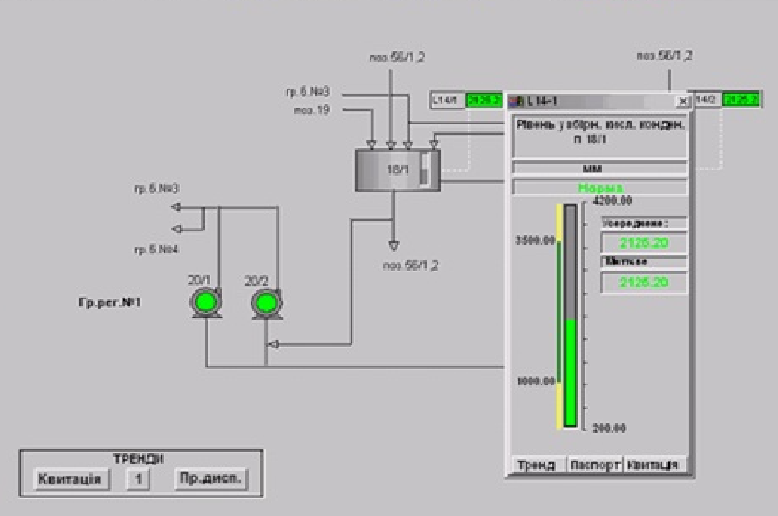

Рисунок 1.1. Мнемосхема комп’ютерної системи автоматизації парового конвектора

* 1. **Використання SCADA-технологій у сучасних автоматизованих системах управління**

SCADA (Supervisory Control and Data Acquisition) є системою, яка дозволяє збирати, відстежувати та аналізувати дані з різних джерел у реальному часі. В автоматизованих системах управління SCADA використовується для збору інформації з датчиків, приладів, контролерів та інших пристроїв, що стосуються виробничих процесів, енергетики, транспортування, телекомунікацій і інших сфер. Це надає операторам і інженерам доступ до критично важливих даних для моніторингу системи, виявлення аномалій, прогнозування можливих проблем і прийняття обґрунтованих рішень.

SCADA-системи в промисловості дозволяють налаштовувати параметри процесів, контролювати режими роботи, виявляти відхилення та відстежувати продуктивність. Вони також надають можливість створення звітів та аналітичних даних, що допомагає в прийнятті управлінських рішень на різних рівнях. Застосування SCADA систем підвищує ефективність виробництва, знижує витрати на енергетичні ресурси та матеріали, забезпечує точний контроль над процесами, покращує якість продукції і зменшує ризики аварій.

Ось кілька популярних SCADA-платформ:

1. Ignition від Inductive Automation: Ця потужна платформа з веб-орієнтованим інтерфейсом підтримує різні протоколи зв'язку, такі як Modbus, OPC UA, MQTT та інші.
2. Wonderware від AVEVA: Відомий SCADA-пакет з графічним інтерфейсом для моніторингу і управління, що пропонує безліч вбудованих функцій і підтримує різноманітні протоколи зв'язку.
3. SCADA-пакети від Siemens: SIMATIC WinCC і SIMATIC PCS 7 від Siemens інтегруються з обладнанням компанії Siemens і забезпечують ефективне управління виробничими процесами.
4. VTScada від Trihedral: Компактна SCADA-платформа з гнучким інтерфейсом, яка підтримує різні протоколи зв'язку.
5. Trace Mode: Програмний продукт для розробки систем автоматизації та візуалізації процесів з підтримкою різних комунікаційних протоколів і можливістю розробки індивідуальних алгоритмів управління.

Ці SCADA-технології є важливими для підвищення рівня автоматизації та ефективності виробництв у різних галузях промисловості. Вони сприяють оптимізації управлінських процесів і забезпечують високий рівень контролю і безпеки.

Висновки: була розібрана загальна характеристика фармацевтичного виробництва, описаний технологічний процес та схеми його роботи. Зроблений аналіз технологічного процесу стадії виробництва, на якіх зазвичай використовується паровий конвектор.

Було приділено увагу використанню SCADA-технологій у сучасних АСУ. Виявлено, що ці технології відіграють ключову роль у підвищенні автоматизації та ефективності виробництва в різних галузях промисловості, сприяючи оптимізації управлінських процесів і забезпечуючи високий рівень контролю і безпеки.

У світлі передових досягнень техніки, зокрема в галузі хмарних технологій, розширених аналітичних здібностей, штучного інтелекту та машинного навчання, SCADA-технології стають ще більш потужним інструментом для автоматизації фармацевтичних виробництв і підвищення їх ефективності.

# РОЗДІЛ 2. АНАЛІЗ ТЕХНОЛОГІЧНОГО ПРОЦЕСУ ЯК ОБ’ЄКТА КЕРУВАННЯ

Аналіз технологічного процесу як об'єкта управління передбачає дослідження та оцінку різних аспектів цього процесу з метою виявлення можливостей для його оптимізації, автоматизації та покращення. Це включає в себе вивчення взаємодії різних етапів процесу, визначення основних параметрів, аналіз даних та ідентифікацію ключових факторів, що впливають на ефективність технологічного процесу. Аналіз технологічного процесу слугує основою для розробки стратегій управління, впровадження автоматизованих систем контролю та управління, а також для вдосконалення процесів з метою досягнення оптимальних виробничих результатів.Паровий конвектор у виробництві офтальмологічних препаратів є ключовим елементом, що забезпечує безперебійний процес стерилізації та високу якість кінцевої продукції. Цей пристрій являє собою вертикальний, циліндричний зварний апарат із плоскою кришкою та днищем, призначений для генерації та подачі стерильної пари до виробничих зон.

### Конструкція парового конвектора

Паровий конвектор представляє собою циліндричний апарат із плоскою кришкою та днищем, виготовлений із нержавіючої сталі. Він забезпечує генерацію стерильної пари, яка використовується для стерилізації виробничого обладнання та приміщень у процесі виготовлення офтальмологічних препаратів. Геометричні розміри конвектора можуть бути адаптовані до потреб виробництва: діаметр складає 1500 мм, висота - 2500 мм, місткість - 15 м³. Цей апарат є важливою частиною системи керування, оскільки забезпечує постачання стерильної пари необхідної для проведення стерилізаційних процесів.

### Структурно-логічна схема парового конвектора

Структурно-логічна схема парового конвектора включає такі елементи:

1. **Блоки парового конвектора:** Це функціональні одиниці, які включають у себе датчики температури, тиску, рівня води, електромагнітні клапани, регулятори та виконавчі механізми для автоматизації процесів генерації та подачі пари.
2. **Зв'язки між блоками:** Це лінії або стрілки, що показують взаємодію між різними компонентами парового конвектора. Вони передають сигнали та дані між датчиками, клапанами та іншими елементами системи.
3. **Логічні операції:** Це блоки, які відповідають за обробку вхідних сигналів (наприклад, перевірка рівня води або температури) і генерацію вихідних сигналів керування (наприклад, відкриття або закриття клапанів).
4. **Параметри парового конвектора:** Це значення, які використовуються для контролю і управління процесом. Вони включають рівень води, температуру, тиск та інші характеристики, які впливають на ефективність процесу стерилізації.
5. **Вхідні та вихідні сигнали:** Це сигнали, що вводяться в систему керування (наприклад, від датчиків рівня води) або сигнали, що генеруються системою керування (наприклад, команди на відкриття клапанів для подачі пари).

### Функціонування парового конвектора

Така структурно-логічна схема дозволяє ефективно керувати процесом генерації та подачі стерильної пари у виробництві офтальмологічних препаратів, забезпечуючи надійність, безпеку та високу якість виробничих процесів.

### Вплив автоматизації на процес стерилізації

Автоматизовані системи управління паровим конвектором забезпечують точний контроль параметрів процесу, що критично важливо для досягнення необхідного рівня стерильності у виробництві офтальмологічних препаратів. Вони дозволяють оптимізувати витрати енергії та ресурсів, знижуючи тим самим виробничі витрати та підвищуючи ефективність. [2].

Технологічний об'єкт керування у виробництві офтальмологічних препаратів представляє собою комплекс спеціалізованого технологічного обладнання, на якому реалізований відповідний технологічний процес згідно з встановленим регламентом. Загальний аналіз технологічного процесу як об'єкта керування включає наступні етапи:

1. **Визначення параметрів, які впливають на технологічний процес і використовуються для його проведення, а також визначення їхніх номінальних значень**:

* **Концентрація активних інгредієнтів** у кінцевому продукті.
* **Температура і тиск** на різних стадіях виробництва.
* **Рівень стерильності** в умовах виробництва.

1. **Визначення параметрів, які обов'язково підлягають автоматичному контролю**:

* **Температура** в автоклавах і парових конвекторах.
* **Тиск** у системах, що постачають стерильну пару.
* **Час витримки** на різних етапах виробництва для забезпечення стерильності.
* **Рівень рН** розчинів.
* **Концентрація активних речовин**.

Для забезпечення нормального перебігу технологічного процесу необхідно дотримуватися встановлених норм технологічного регламенту. Для цього контролюються такі параметри:

* **Витрата пари** для забезпечення стерильності.
* **Витрата рідини** (розчинів) для промивки та розведення.
* **Співвідношення рідини до пари** для забезпечення оптимальних умов стерилізації.

### Аналіз парового конвектора як об'єкта керування у виробництві офтальмологічних препаратів

Проводячи аналіз парового конвектора як об'єкта керування, можна зробити наступні висновки:

1. **Вихідні координати**:

* **Температура T** на виході з конвектора.
* **Тиск P** у системі після конвекції.
* **Стерильність S** оброблених матеріалів.

1. **Вхідні (регулюючі) координати**:

* **Витрата пари**.
* **Температура вхідної пари**.
* **Тривалість конвекційного циклу**.

1. **Координати, які викликають збурення**:

* **Зовнішній тиск P** (може змінюватися залежно від умов навколишнього середовища).
* **Температура навколишнього середовища**.
* **Концентрація забруднюючих речовин** у вхідній воді або парі.
* **Стабільність електропостачання**, яка може впливати на роботу обладнання.

### Технологічні стадії, де використовується паровий конвектор

Парові конвектори відіграють ключову роль на декількох стадіях виробництва офтальмологічних препаратів:

1. **Початкова стерилізація**:

* **Паровий конвектор** забезпечує стерилізацію інструментів і обладнання перед початком виробництва, що запобігає будь-якому початковому забрудненню.

1. **Стерилізація сировини**:

* Входить до складу процесу підготовки активних і допоміжних речовин, що використовуються у виробництві офтальмологічних препаратів.

1. **Проміжна стерилізація**:

* Застосовується для підтримання стерильних умов під час технологічного процесу, особливо в критичних точках.

1. **Фінальна стерилізація**:

* Забезпечує остаточну стерильність готових продуктів перед пакуванням і відправкою на ринок.

Структурно-логічна схема конвертора наведена на рисунке 2.1.

*Г:П*

*Qсо*

*Qсо*

*Qсо*

*Qс*

*Т*

*Р*

*Fп*

*Т*

*Fг*

Рис. 2.1. Структурно-логічна схема конвертора

Висновки: Технологічний об'єкт керування у виробництві офтальмологічних препаратів, включаючи паровий конвектор, потребує ретельного аналізу для забезпечення ефективної роботи. Визначення та контроль ключових параметрів дозволяють оптимізувати виробничі процеси, підвищити якість продукції та забезпечити її стерильність відповідно до встановлених стандартів. Аналіз технологічного процесу і парового конвектора як об'єкта управління дозволяє виявити та впровадити оптимальні умови для виробництва офтальмологічних препаратів, що сприяє підвищенню ефективності та надійності виробничих процесів.

# РОЗДІЛ 3. РОЗРОБКА МАТЕМАТИЧНОЇ МОДЕЛІ ОБ’ЄКТА КЕРУВАННЯ

Для парового конвектора в офтальмологічному виробництві найдоцільніше було б розробити математичну модель теплообмінника змішування рідин та газів. Це пов'язано з тим, що паровий конвектор використовує пару для обігріву або стерилізації, що включає передачу тепла між рідинами і газами.

Для визначення ММ теплообмінника змішування за температурою складемо рівняння теплового балансу для цього апарату.

. (3.1)

де  – кількість теплоти, що надходить у апарат з потоком рідини ;

 – кількість теплоти, що надходить у апарат з потоком рідини ;

 – кількість теплоти, що накопичується в об’ємі теплообмінника;

 – кількість теплоти, що відводиться із апарата з потоком рідини .

Запишемо рівняння (3.65) в технологічних змінних.

, (3.2)

де  – витрата рідини 1 на вході теплообмінника, ;

 – теплоємність рідини 1, ;

 – температура рідини 1 на вході теплообмінника, ;

 – зміна часу, .

, (3.3)

де  – витрата рідини 2 на вході теплообмінника, ;

 – теплоємність рідини 2, ;

 – температура рідини 2 на вході теплообмінника, ;

 – зміна часу, .

, (3.4)

де  – зміна температури у теплообміннику, ;

 – маса рідини, що накопичується в апараті, ;

 – густина рідини в апараті, ;

 – об’єм рідини в апараті, ;

 – площа поперечного перетину ємності, ;

 – рівень рідини в апараті, .

, (3.5)

де  – витрата рідини на виході теплообмінника, ;

 – теплоємність рідини на виході теплообмінника, ;

 – температура рідини на виході теплообмінника, ;

З урахуванням означеного, рівняння теплового балансу набуде вигляду

. (3.6)

Поділимо праву та ліву частини рівняння (3.6) на . Після чого отримаємо

. (3.7)

Рівняння (3.7) є нелінійною ММ теплообмінника змішування за температурою. До змінних параметрів моделі відносимо , , , , , .

Витрата газу залежить від тиску  та температури . Ця витрата визначається рівнянням

 (3.8)

де  – коефіцієнт витікання газу через РО;

 – коефіцієнт;

 – показник адіабати. Якщо  (для двоатомних газів), то *С=0.684*;

 – площа перетину РО;

 – тиск;

 – універсальна газова стала;

 – температура.

З урахуванням означеного, рівняння теплового балансу в технологічних змінних набуде вигляду

. (3.9)

Поділимо праву та ліву частини рівняння (3.9) на .

. (3.10)

Рівняння (3.10) є нелінійною ММ теплообмінника змішування газів за температурою. До змінних параметрів моделі відносять , , , , , , .

Виконаємо лінеаризацію нелінійної ММ теплообмінника змішування газів. Для цього скористаємося розкладенням у ряд Тейлора (обмежимося лінійною частиною).





. (3.11)

Вилучимо з рівняння (3.11) сталі величини

. (3.12)

Рівняння (3.12) є рівнянням статики або статичною моделлю теплообмінника змішування газів. Це рівняння може бути використано для знаходження режимних параметрів процесу або для знаходження невідомих параметрів моделі.

Вилучимо з рівняння (3.11) рівняння статики (3.12).



 (3.13)

Рівняння (3.13) є розмірною ММ теплообмінника змішування газів за температурою.

Здійснимо перехід до безрозмірної форми.





 (3.14)

Відповідно до інформаційно-логічної схеми, позначимо: ; ; ; ; , . З урахуванням цих замін, рівняння (3.14) набуде вигляду



. (3.15)

Приведемо рівняння (3.15) до канонічного вигляду. Для цього складові, які мають множники , перепишемо в ліву частину рівняння, а всі інші – в праву та поділимо на . Рівняння (3.16) набуде вигляду

, (3.16)

де  – стала часу, с;

 – коефіцієнт;

 – коефіцієнт;

 – коефіцієнт.

Рівняння (3.16) є частковою динамічною ММ теплообмінника змішування газів за температурою.

Для того, щоб розробити ММ теплообмінника змішування газів за тиском, складемо рівняння матеріального балансу за тиском.

, (3.17)

де  – маса газу, що подається в теплообмінник через клапан 1;

 – маса газу, що подається в теплообмінник через клапан 2;

 – маса газу, що накопичується в теплообміннику об’ємом *V*;

 – маса газу, що відводиться з теплообмінника.

Запишемо рівняння (3.119) в технологічних змінних.

, (3.18)

де  – витрата газу на вході в теплообмінник, ;

 – зміна часу, .

, (3.19)

де  – витрата газу на вході в теплообмінник, ;

 – зміна часу, .

, (3.20)

де  – зміна густини газу в теплообміннику за рахунок зміни температури, ;

 – молекулярна маса газу, ;

 – тиск в теплообміннику, ;

 – газова стала (визначається відношенням універсальної газової сталої до молекулярної маси), .

 – температура, .

, (3.21)

де  – витрата газу на виході теплообмінника.

З урахуванням означеного, рівняння матеріального балансу за тиском в технологічних змінних набуде вигляду

. (3.22)

Поділимо праву та ліву частини рівняння (3.124) на .

. (3.23)

Рівняння (3.125) є нелінійною ММ теплообмінника змішування газів за тиском. До змінних параметрів моделі відносять ,, , , .

Виконаємо лінеаризацію нелінійної ММ теплообмінника змішування газів за тиском. Для цього скористаємося розкладенням у ряд Тейлора.



. (3.24)

Вилучимо з рівняння (3.126) сталі величини.

. (3.25)

Рівняння (3.25) є рівнянням статики або статичною моделлю теплообмінника змішування газів за тиском.

Вилучимо з рівняння (3.24) рівняння статики (3.25).

. (3.26)

Рівняння (3.26) є розмірною ММ теплообмінника змішування газів за тиском.

Здійснимо перехід до безрозмірної форми.



 (3.26)

Відповідно до інформаційно-логічної схеми позначимо: ; ; ; ; . З урахуванням цих замін, рівняння (3.26) набуде вигляду

.(3.27)

Приведемо рівняння (3.27) до канонічного вигляду. Для цього складові, які мають множники , перепишемо в ліву частину рівняння, а всі інші – в праву та поділимо на . Рівняння (3.27) набуде вигляду

, (3.28)

де  – стала часу, ;

 – коефіцієнт;

 – коефіцієнт;

 – коефіцієнт;

 – коефіцієнт.

Рівняння (3.28) є динамічною ММ теплообмінника змішування газів за тиском без урахування часу запізнення.

Для того, щоб виключити залежність однієї вихідної координати від другої, слід розв’язати систему рівнянь (3.29).

. (3.29)

Система рівнянь (3.29) може бути розв’язана будь яким методом.

Розв’яжемо систему рівнянь (3.29) методом підстановки. Для цього з першого рівняння системи знайдемо .

. (3.30)

Знайдемо похідну . Для цього продиференціюємо рівняння (3.30) за часом.



. (3.31)

Підставимо рівняння (3.31) та (3.32) в друге рівняння системи (3.29).





. (3.32)

Після приведення подібних складових рівняння (3.32) набуде вигляду









. (3.33)

Приведемо рівняння (3.33) до канонічного вигляду. Для цього розділимо праву та ліву часини рівняння (3.33) на .



 (3.34)

де  – стала часу, ;

; ; ;

; ;  – сталі часу, ;

; ; ;

;  – коефіцієнти.

Рівняння (3.34) є ММ теплообмінника змішування газів за температурою.

Використовуючи принцип суперпозиції, запишемо диференційне рівняння для кожного каналу.

. (3.34)

. (3.35)

. (3.36)

. (3.37)

. (3.38)

Використовуючи перетворення Лапласу, знайдемо ПФ (без урахування часу запізнення) теплообмінника змішування газів за кожним каналом впливу на температуру.

. (3.39)

. (3.40)

. (3.41)

. (3.42)

. (3.43)

Час запізнення за каналами визначається аналогічно теплообміннику змішування рідин. В остаточному варіанті ПФ теплообміннику змішування газів за температурою за каналами впливу мають вигляд:

. (3.44)

. (3.45)

. (3.46)

. (3.47)

. (3.48)

Висновки: Було розроблено математичну модель парового конвектора, яка описує його поведінку в технологічному процесі виробництва офтальмологічних препаратів. Ця модель включає рівняння матеріально-теплового балансу, що враховує взаємодії між різними параметрами системи, такими як витрати пари, тиск, температура та змішування середовищ.

Результатом розробки математичної моделі є передавальна функція, яка відображає залежність між вхідними та вихідними сигналами системи. Ця функція може бути використана для подальшого проектування та налагодження системи керування паровим конвектором. Модель дозволяє здійснювати точний контроль над процесом змішування пари та інших компонентів, що забезпечує стабільність і якість кінцевого продукту.

Отримана математична модель також може бути застосована для оптимізації роботи парового конвектора, зменшення енерговитрат та підвищення ефективності виробничого процесу. Вона є важливим інструментом для автоматизації та вдосконалення технологічного процесу, що сприяє досягненню високих стандартів якості в офтальмологічному виробництві.

# РОЗДІЛ 4. РОЗРАХУНОК МАТЕМАТИЧНИХ МОДЕЛЕЙ ТЕХНОЛОГІЧНОГО АПАРАТУ

З регламенту параметри для збірника конденсату стерильної пари наступні:

### Фізичні характеристики апарату:

1. **Геометричні розміри**:

Діаметр: 1500 мм.

Висота: 3500 мм.

Об’єм: 15 м³.

1. **Матеріали, з яких виготовлений апарат**:

Нержавіюча сталь AISI 316L.

1. **Конструктивні особливості**:

Тип конвектора: кожухотрубний.

Кількість трубок: 50.

Поверхня теплообміну: 10 м².

### Технологічні параметри:

1. **Робочий тиск**:

Номінальний: 6 бар.

Максимальний: 8 бар.

1. **Робоча температура**:

Номінальна: 150°C.

Максимальна: 200°C.

1. **Потік пари**:

Витрати на вході: 200 кг/год.

Витрати на виході: 180 кг/год.

1. **Потік рідини**:

Витрати на вході: 100 л/год.

Витрати на виході: 95 л/год.

1. **Витрати конденсату**:

20 кг/год.

### Хімічні характеристики речовин:

1. **Склад пари**:

Вода (H₂O): 100%.

1. **Склад рідин**:

Вода для ін'єкцій (концентрація активних речовин: 0%, домішки: <0.001%).

1. **Властивості речовин**:

Теплоємність води: 4.18 кДж/кг·K.

Теплопровідність води: 0.6 Вт/м·K.

Щільність води: 1000 кг/м³.

В’язкість води: 0.001 Па·с.

### Теплові характеристики:

1. **Коефіцієнти теплопередачі**:

Для водяної пари: 5000 Вт/м²·K.

Для води: 1000 Вт/м²·K.

1. **Теплоємність речовин**:

Вода: 4.18 кДж/кг·K.

1. **Ефективність теплообміну**:

85%.

### Операційні дані:

1. **Режими роботи**:

Номінальні параметри: температура 150°C, тиск 6 бар.

Максимальні параметри: температура 200°C, тиск 8 бар.

Мінімальні параметри: температура 100°C, тиск 4 бар.

1. **Частота та обсяг подачі пари та рідин**:

Частота подачі пари: кожні 10 хвилин.

Обсяг подачі рідини: 100 л/год.

1. **Тривалість циклів роботи**:

Тривалість одного циклу: 1 година.

### Контрольні та регулюючі параметри:

1. **Номінальні значення контрольованих параметрів**:

Температура: 150°C.

Тиск: 6 бар.

Витрати пари: 200 кг/год.

Витрати рідини: 100 л/год.

1. **Параметри, що підлягають автоматичному контролю та регулюванню**:

Температура пари.

Тиск у системі.

Рівень конденсату.

Витрати пари та рідини.

### Дані щодо безпеки та екології:

1. **Гранично допустимі концентрації (ГДК) речовин**:

Вода: ГДК відсутнє (не токсична).

1. **Вимоги до безпеки експлуатації**:

Наявність запобіжних клапанів.

Автоматичний контроль тиску та температури.

Регулярне обслуговування та перевірка герметичності системи.

1. **Екологічні норми щодо викидів та утилізації відходів**:

Мінімізація витрат води.

Утилізація конденсату відповідно до екологічних стандартів.

Контроль викидів парів у навколишнє середовище.

Таким чином

### Геометричні та технологічні характеристики для конвектора:

Діаметр апарату (d) = 1500 мм = 1.5 м.

Висота апарату (h) = 3500 мм = 3.5 м.

Робочий тиск (P) = 6 бар = 600000 Па.

Робоча температура (T) = 150°C = 423 К (перекладено в Кельвіни).

Витрати пари на вході (Q_in) = 200 кг/год = 0.0556 кг/с.

Витрати пари на виході (Q_out) = 180 кг/год = 0.05 кг/с.

* 1. Поперечний перетин апарату (Sp):

Sp​=π(d/2​)2 (4.1)

Sp​=π(21.5​)2=π⋅0.752=π⋅0.5625=1.767м2

#### 2. Об’єм суміші в апараті (V):

V=Sp⋅h (4.2)

V =1.767 м2⋅3.5 м=6.1845 м3

#### Стала часу об’єкта керування (τ\tauτ):

τ =V/Qout (4.3)

τ =6.1845 м3/0.05 кг/с=123.69 с

#### 4. Коефіцієнти передачі об’єкта:

Нехай K1=2, K2 = −3.33, K3 =0.715

#### 5. Диференціальне рівняння об’єкта керування:

Передавальні функції об’єкта без ланки запізнення:

|  |  |
| --- | --- |
|  |  |
|  |  |

З цих рівнянь видно, що у динамічному відношенні об’єкт – це аперіодична ланка першого порядку.

(4.4)

Тому що регулювання здійснюється за каналом рівень - приплив, то час запізнення визначається відношенням об’єму рідини до витрати припливу:

(4.5)

τz = 6.1845м3/0,0556кг/с = 111,24с

Передавальна функція об’єкта керування з урахуванням часу запізнення за каналом регулювання має вид:

(4.6)

Після розрахунку модель передавальної функції без часу запізнення має такий вигляд:

(4.7)

Перехідний процес за каналом регулювання, враховуючи 5% зону та час запізнення зображений на рис. 4.1.

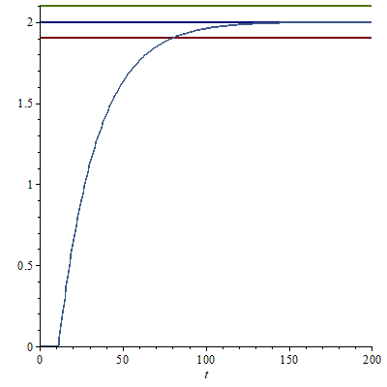

Рисунок 4.1. Крива перехідного процесу об’єкта керування

Графіки частотних характеристик показані на рисунках 4.2. - 4.5.

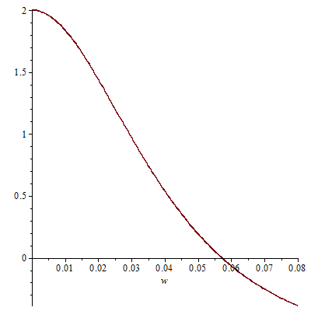

Рисунок 4.2. Дійсна частотна характеристика

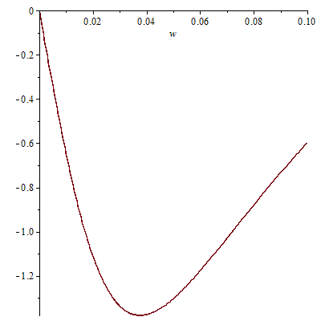

Рисунок 4.3. Уявна частотна характеристика

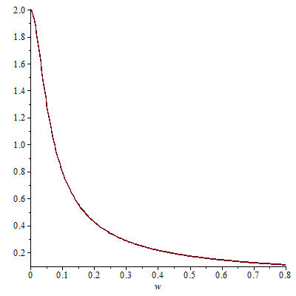

Рисунок 4.4. Амплітудо-частотна характеристика

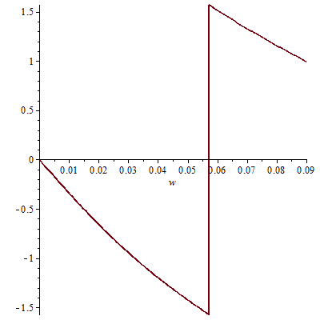

Рисунок 4.5. Фазо - частотна характеристика

Висновки: Було розроблено математичну модель, що описує поведінку технологічного апарату під час його роботи, що дозволило визначити передавальну функцію, яка відображає зв'язок між вхідними та вихідними сигналами системи. Розраховано час запізнення між вхідним та вихідним сигналами, побудовано криву перехідного процесу та графіки частотних характеристик для аналізу впливу різних частот на вихідний сигнал системи.

**Розділ 5. Розробка комп'ютерно-інтегрованої системи управління паровим конвертором у офтальмологічному виробництві**

**5.1. Розробка графічних екранів КІСУ ТП**

**5.1.1. Розробка екранів зі статичним текстом**

Подвійним натискуванням ЛКМ на компоненті «**Екран#1**» відкриємо вікно графічного редактора. Розмістимо в лівому верхньому куті екрану статичний текст - надпис «**Значення параметра**».

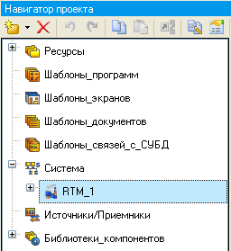

Рис. 5.1. Вікно відображення на вузлі АРМО графічного екрану

Для цього виконаємо наступні дії на панелі інструментів графічного редактора ЛКМ:

1. Виділимо іконку графічного елемента (ГЕ) «**Текст**  ».

2. На полі графічного редактора встановимо прямокутник ГЕ для чого:

2.1. зафіксуємо ЛКМ точку прив'язки - лівий верхній кут;

2.2. розвернемо прямокутник рухом курсора до необхідного розміру;

2.3. зафіксуємо ЛКМ вибраний ГЕ.

Для переходу до режиму редагування атрибутів розміщеного ГЕ виділимо ЛКМ іконку   на панелі інструментів. Для автоматичного виводу вікна властивостей ГЕ після завершення його разміщення необхідно в налаштуваннях інтегрованого середовища розробки в розділі «**РПД/Основні властивості**» активізувати пункт «**Відкривати** **властивості** **автоматично**».

3. Подвійним натискуванням ЛКМ по ГЕ відкриємо вікно його властивостей.

4. У правому полі рядка «**Текст**» наберемо «**Значення параметра**».

5. Закриємо вікно властивостей натискуванням ЛКМ на іконку  .

Якщо уведений текст не помістився в прямокутнику ГЕ, то необхідно виділити його та розтягнути до потрібного розміру з допомогою ЛКМ.

**5.1.2. Розробка динамічного тексту, створення аргументу екрану в процесі налагодження динамічного тексту**

Підготовимо на екрані виведення динамічного тексту для відображення чисельного значення якого-небудь джерела сигналу – зовнішнього або внутрішнього - шляхом вказання динамізації атрибуту «**Текст ГЕ**». Визначимо призначення аргументу шаблону екрана. Для цього необхідно виконати наступні дії:

1. Створимо та розмістимо новий ГЕ   справа від ГЕ з надписом «**Значення параметра**».

2. Відкриємо властивості заново розміщеного ГЕ.

3. Подвійним натискуванням ЛКМ на рядку «**Текст**» викличемо меню «**Вид індикації**».

4. У правому полі рядка натискуванням ЛКМ викличемо список доступних типів динамізації атрибуту.

5. Зі всіх запропонованих типів динамізації атрибуту ЛКМ виберемо «**Значення**».

6. У відкритому меню налагодимо параметри динамизації.

7. Натиснемо ЛКМ у правому полі рядка «**Прив'язка**».

8. У відкритому вікні «**Властивості прив'язки**», натиснемо ЛКМ по іконці   на панелі інструментів і тим самим створимо аргумент шаблону екрана.

9. Подвійним натискуванням ЛКМ виділимо ім'я аргумента та змінимо його, уводячи з клавіатури «**Параметр**» (завершимо уведення натискуванням клавіші **Enter**).

10. Підтвердимо зв'язок атрибуту «**Текст ГЕ**» з даним аргументом натискуванням ЛКМ по екранній кнопці «**Готово**».

11. Закриємо вікно властивостей ГЕ.

**5.1.3.Створення стрілочного приладу, прив'язка до аргументу**

Застосуємо для відображення параметра новий тип ГЕ – «**Стрілочний прилад**». Для цього необхідно виконати наступну послідовність дій:

1. Виділимо подвійним натискуванням ЛКМ на інструментальній панелі графічного редактора іконку   і виберемо з меню, яке при цьому з'явиться, іконку стрілочного приладу  .

2. Установимо ГЕ , вибравши його розмір таким, щоби всі елементи графіки й тексту на ньому були чіткими та симетричними.

3.Перейдемо до режиму редагування та відкриємо вікно властивостей ГЕ  .

4. Натискуванням ЛКМ по екранній кнопці «**Основна прив'язка**» відкриємо вікно табличного редактора аргументів шаблону екрана.

5. З допомогою ЛКМ виберемо вже наявний аргумент «**Параметр**».

6. Підтвердимо вибір аргументу натискуванням ЛКМ на кнопку «**Готово**».

7. Подвійним натискуванням ЛКМ відкриємо атрибут «**Заголовок**» і в рядку «**Текст**» уведемо надпис «**Параметр**».

8. Закриємо вікно властивостей ГЕ  .

Для перевірки правильності прив'язок ГЕ до аргументів екрану можна скористатися режимом емуляції. Перехід до режиму емуляції здійснюється з допомогою іконки   на панелі інструментів. За натискуванням, на екран графічного редактора виводиться вікно задання значення аргументу у відповідному полі.

**5.1.4. Редагування графічного екрану**

Уведемо до складу графічного екрану ГЕ, який дозволяє реалізувати уведення числових значень з клавіатури. Створимо новий аргумент шаблону екрану для їх прийому. Для цього виконаємо наступне:

1. Викличемо графічний екран на редагування «**Екран 1**».

2. На інструментальній панелі графічного редактора виберемо ЛКМ іконку ГЕ «**Кнопка**» -  .

3. З допомогою ЛКМ розмістимо ГЕ на полі екрану під ГЕ  .

4. Перейдемо до режиму редагувания іконкою , ЛКМ виділимо ГЕ  іконкою  і викличемо вікно його властивостей.

5. У полі «**Текст**» уведемо надпис «**Управління**».

6. Відкриємо бланк «**Події**» іконкою  і ПКМ відкриємо меню «**За натискуванням (mousePressed)**».

7. Виберемо зі списку команду «**Додати Send Value**».

8. У відкритому меню налагоджень вибраною командою на полі «**Тип передачі (Send Type)**» виберемо зі списку опцію «**Увести і передати (Enter & Send)**».

9. Натискуванням ЛКМ на полі «**Результат** (**Destination**)» викличемо табличний редактор аргументів.

10. Створимо ще один аргумент і задамо йому ім'я «**Управління**».

11. Змінимо тип аргументу на «**IN/OUT**», а кнопкою «**Готово**» підтвердимо прив'язку атрибуту ГЕ до цього аргументу (рис. 4.2).

12. Закриємо вікно властивостей ГЕ ЛКМ шляхом натискування по іконці  .

Далі виконаємо розміщення ГЕ «**Текст**» для відображення уведеного значення з клавіатури.

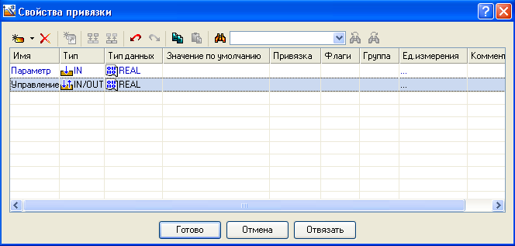

Рис. 5.2. Діалогове вікно прив'язки атрибуту ГЕ до аргументу

Скористаємося вже наявним на графічному екрані ГЕ шляхом його копіювання/вставки та переприв'язки. Для цього виконаємо наступне:

1.Виділимо ЛКМ ГЕ «**Текст**», який служить для відображення аргументу «**Параметр**».

2. З допомогою іконки   на панелі інструментів або комбінацією клавіш **Ctrl+C** скопіюємо виділений ГЕ «**Текст**» до буфера обміну.

3. Далі з допомогою іконки   або комбінацій клавіш **Ctrl+V** видалимо копію ГЕ з буфера обміну і помістимо її на графічний екран.

4. Перемістимо, утримуючи натиснуту ЛКМ, копію ГЕ «**Текст**» справа від розміщеного на екрані ГЕ «**Кнопка**».

5. Подвійним натискуванням ЛКМ на переміщеному ГЕ «**Текст**» відкриємо вікно його властивостей.

6. Подвійним натискуванням ЛКМ на рядку «**Текст**» закладки основних властивостей  перейдемо до налагодження динамізації даного атрибуту ГЕ.

7. У правому полі рядка «**Прив'язка**» натискуванням ЛКМ відкриємо табличний редактор аргументів шаблону екрана.

8. Виділимо ЛКМ у списку аргумент «**Управління**» і натискуванням ЛКМ по екранній кнопці «**Готово**» підтвердимо прив'язку атрибуту ГЕ «**Текст**» до даного аргументу шаблону екрана.

9. Закриємо вікно властивостей ГЕ «**Текст**».

**5.1.5. Доопрацювання графічного екрану**

З допомогою нового компоненту проекту – шаблону програми зв'яжемо два наявних канали операцією складання. Будемо підсумовувати реальні значення каналів «**Параметр**» і «**Управління**», а результат розміщати на заново створений аргумент екрану «**Сума**» (з відображенням на ГЕ «**Текст**» і «**Тренд**») без створення додаткового каналу у вузлі проекту. Для цього виконаємо наступне:

1. Скопіюємо два перших ГЕ – «**Значення параметра**» і «**Текст**» і розмістимо їх нижче ГЕ «**Кнопка**».

2. Замінимо статичний текст першого ГЕ на «Сума».

3. Динаміку другого ГЕ прив'яжемо до нового - третього аргументу шаблона екрану типу **IN** з іменем «**Сума**», котрий створимо в процесі прив'язки (рис. 4.3).

4. Додамо ще одну криву на тренд з прив'язкою до аргументу «Сума».

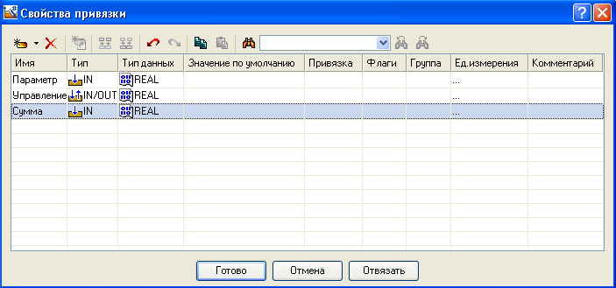

Рис. 5.3. Вікно прив'язки динаміки другого ГЕ до третього аргументу шаблона екрану типу IN з іменем «Сума»

**5.1.6. Організація виводу часу на графічних екранах**

Існує декілька способів виводу часу на графічних екранах. Так, наприклад, найбільш простий з них полягає в заданні для каналів класу «**Виклик**», налаштованих на виклик графічних екранів, атрибуту «**Параметр**».

Другий спосіб полягає в створенні системних змінних **«@t_Seconds**», **«@t_Minutes**» і **«@t_Hours**» у підгрупі компонентів «**Системні**» групи «**Діагностика_і_Сервіс**» у шарі «**Джерела/Приймачі**» і зв'язуванні їх з аргументами шаблонів екрану, котрі, в свою чергу, з допомогою ГЕ «**Текст**» відображають системний час – години, хвилини і секунди у вибраному місці графічного екрану.

**5.2.Операторський інтерфейс КІСУ ТП**

**(моніторинг, управління, регулювання)**

Розглядуваний технологічний процес (ТП) ведеться в одну стадію парової конверсії у офтальмологічному виробництві.

Необхідно побудувати комп'ютерно-інтегровану систему управління ТП з врахуванням наявних точок контролю, виконавчих механізмів та апаратних засобів автоматизації.

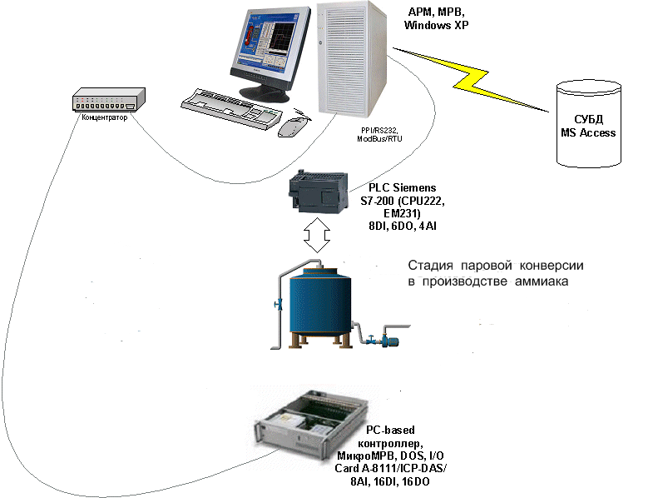

Рис. 5.4. КІСУ ТП з врахуванням точок контролю, виконавчих механізмів та апаратних засобів автоматизації

Стадія парової конверсії управляється PC-based контролером (використовуються два вхідних аналогових сигнали - 2AI і два дискретних вихідних - 2DO). Технологічна задача полягає в підтримуванні постійного співвідношення пар: газ на вході в змішувач. Регулювання співвідношення здійснюється шляхом зміни витрат газової суміші і пари, які подаються в апарат. Алгоритм управління – пропорційно-інтегрально-диференціальний (ПІД); спосіб управління виконавчими механізмами – широтно-імпульсна модуляція (ШІМ). Аналогові сигнали від давачів технологічних параметрів через нормуючі перетворювачі поступають до PC-based контролера, де обробляються 12-ти розрядним аналого-цифровим перетворювачем (АЦП) і надаються в кодах (0 – 4095). Приймемо, що для вимірюваного давачем співвідношення коди відповідають діапазону (0 – 4), а для витрати газу– (0 – 50000) м3/год, для витрати пари– (0 – 20) т/год. АРМ контролює підключені до PC-based контролера технологічні параметри (функція моніторингу) і задає налагодження регулятора (функція управління).

Стадія парової конверсії у виробництві, що розглядається обслуговується контролером з традиційною архітектурою - PLC (використовуються три дискретних вхідних сигнали - 3DI і чотири аналогових вхідних - 4AI). АРМ виконує тільки функцію моніторингу. PLC контролер «ТДС-3000» містить у своєму складі центральний процесор «CPU222», який має вісім вхідних сигналів (8DI), і шість вихідних (6DO) і модуль «EM231», який має чотири вхідних сигнали (4AI). З допомогою програмного пакету «STEP7» розроблена программа управління стабілізацією співвідношення та організований зв'язок з АРМ з використанням наявного в системі процесорного блоку, який вільно конфігурується комунікаційним інтерфейсом PPI за стандартним протоколом обміну «Modbus RTU». У байтовій комірці контролера з адресою «0х0» у молодших бітах містяться дані про сигнали стану вхідних дверей у сховище (0 – двері закриті, 1 – двері відкриті), вентиляції (0 – не працює, 1 – працює) і пожежної сигналізації (0 – задимленості нема, 1 – задимленість). У двобайтових комірках з адресами «0х1», «0х3», «0х5» і «0х7» містяться дані, котрі характеризують такі параметри, як рівень заповнення, температура в сховищі, тиск і вологість повітря. АЦП в модулі «ЕМ231» 12-ти розрядний, інформація надається в кодах (0 – 4095) і відповідно контролюючі величини мають діапазони (0 – 5)м, (0 – 100)0С, (0 – 0,5)МПа. і (0 – 100)% відповідно.

PC-based контролер підключений до АРМ по мережі через концентратор, який використовує мережевий протокол – TCP/IP. В якості контролера виступає звичайний РС-сумісний комп'ютер з установленою в системну шину ISA платою вводу/виводу «А-8111» з 8AI, 16DI і 16DO/ICP DAS/, котрий працює під управлінням ОС MS DOS.

Під час роботи системи необхідно записувати в таблицю «СУБД MS ACCESS» дані за параметрами (рівень, температура, тиск і вологість) з поміткою часу через кожні п'ять хвилин.

Для документування параметрів технологічного процесу повинен бути підготовлений бланк – погодинні зведення за поточним і накопичуваним в архіві значеннями.

У системі необхідно передбачити можливість роботи двох користувачів – розробника та оператора. Оператор на відміну від розробника не повинен вносити які-небудь зміни в структуру системи.

**5.2.1. Розробка екрану АРМ оператора**

Проілюструємо створення системи автоматизації шляхом проектування «Від шаблонів», тобто будемо створювати інформаційну базу проекту: канали за аргументами розроблюваних шаблонів екранів і програм, доповнюючи основний підхід методами автопобудови та зв'язування каналів у вузлах проекту. Скористаємося бібліотекою компонентів користувача. Для цього скопіюємо файл «tmdevenv.tmul» з піддиректорії «%TRACE MODE%\Lib» у директорію «%TRACE MODE%».

Відкриємо інтегровану систему розробки і з допомогою натискування ЛКМ по іконці   створимо новий проект. В якості стилю розробки виберемо «Стандартний». Перейдемо до шару «Бібліотеки_компонентів», де в розділі «Користувацька» відкриємо бібліотеку «Бібліотека_1».

Збережемо в даній бібліотеці об'єкт «Об'єкт_1», який містить у своєму шарі «Ресурси» необхідний для подальшої розробки набір графічних об'єктів: зображення клапанів, ємностей, двигунів тощо. У залежності від редакції використовуваного інтегрованого середовища розробки – базового чи професійнного, кількість графічних об'єктів у бібліотеці є різною. Перенесемо групи до шару «Ресурси» поточного проекту з допомогою механізму drag-and-drop і перейменуємо їх так, як показано на рис. 5.5.

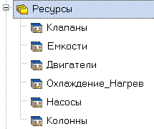

Рис. 5.5. Вікно шару «Ресурси» поточного проекту

Тут же в шарі «Ресурси» створимо групу «Картинки» для розміщення в ній текстур, котрі будуть використані в оформленні створюваних графічних екранів.

Створимо новий компонент «Бібліотека_Зображень#1» (в групі «Картинки».

Відкриємо подвійним натискуванням ЛКМ заново створену бібліотеку для редагування. Для її наповнення скористаємося іконкою  на панелі інструментів. У відкритому діалозі вибору файлів для імпорту вкажемо піддиректорію «…\Lib\Texture». Виберемо всі файли і натиснемо екранну кнопку «Відкрити».

Вміст бібліотеки «Бібліотека_Зображень#1» стане таким, як показано на рис. 5.6.

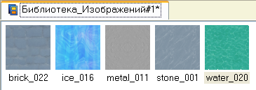

Рис. 5.6. Вигляд вікна бібліотеки «Бібліотека_Зображень#1»

Подібним описаному више способу створимо в шарі «Ресурси» групу «Анімація», а в ній - бібліотеку «Бібліотека_Відеокліпів#1» (див. рис. 5.7). Наповнимо її вмістом «…\Lib\Animation».

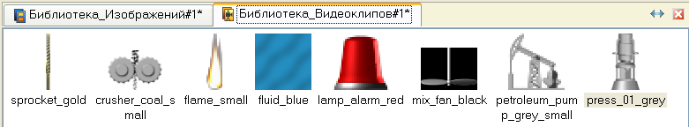

Рис. 4.7. Вікно створення бібліотеки «Бібліотека_Відеокліпів#1»

Зі всіх наявних в бібліотеці відеокліпів будемо використовувати тільки «fluid_blue». В якості відеокліпів можуть бути використані практично будь-які наявні файли форматів «avi или mng». Після проведення підготовчих заходів збережемо виконану роботу, натиснувши ЛКМ на іконку  і вказавши ім'я «1.prj».

На створеному екрані будуть відображатися технологічні параметри дільниці термічної обробки; з нього ж будемо здійснювати формування задання на підтримку робочої температури. (див. рис. 5.8).

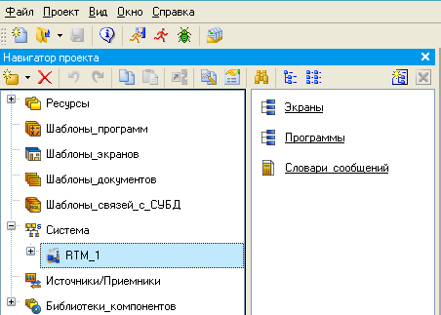

Рис. 5.8. Вікно створення екранів для задання параметрів ПІД-регулятора

Призначимо аргументи шаблону екрана стадії парової конверсії. Для цього ПКМ натиснемо на створеному шаблоні екрану і виберемо з випливаючого списку пункт «Властивості». Далі перейдемо на закладку «Аргументи». Тут і далі іконкою  створюються необхідні аргументи, задаються їх імена, тип, тип даних, значення за замовчуванням, прив'язки, прапорці тощо.

Ті аргументи, значення котрих будуть відображатися на екрані, мають тип «IN», а ті, що задаються з клавіатури АРМ, відображаються на екрані та пересилаються в PC-based контролер, мають тип «OUT». У процедурі автопобудови каналів від шаблонів автоприв'язка аргументів буде здійснюватися відповідно до атрибутів «Реальне і вхідне значення каналів».

Закриємо бланк властивостей екрану натискуванням ЛКМ на іконку . Для переходу до безпосереднього створення і редагування наявного екрану двічі натиснемо по ньому ЛКМ. Задамо в якості фону екрана текстуру «metal_011». Для цього виберемо в основному меню пункт «Сервіс», а в ньому – «Параметри екрану». У відкритому діалоговому вікні вкажемо тип фону зображення, а в наявній в бібліотеці текстур – «metal_011».

Після натискування екранної кнопки «Готово» фон графічного екрану буде змінений на вказаний. З допомогою графічних об'єктів (ГО), які збережені в ресурсних бібліотеках і викликаються з допомогою іконки   панелі інструментів (див. рис. 4.9), а також графічних елементів (ГЕ) об'ємних труб  і тексту , створимо статичну частину екрану, приклад якого показано на рис. 4.10.

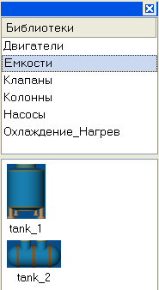

Рис. 5.9. Вікно вибору графічних об'єктів з ресурсних бібліотек

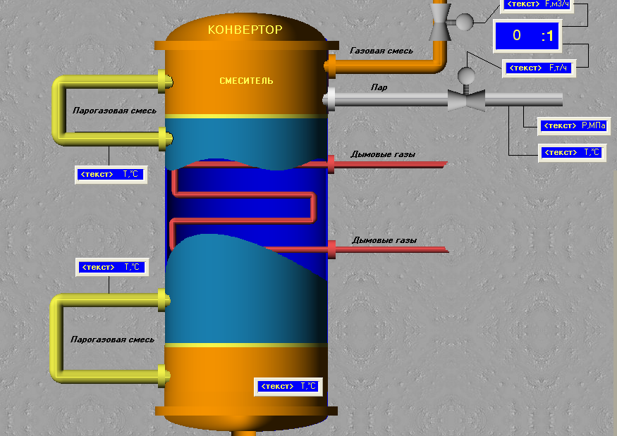

Рис. 5.10. Вікно статичної моделі екрану

Графічні об'єкти розташовуються з використання методу drag-and-drop і допускають масштабування. Для зміни розміру ГО необхідно виділити його ЛКМ і з допомогою позиціювання показчика ЛКМ у вузлових точках виконати необхідні корегуючі дії.

У нижній частині екрану з допомогою іконки   розмістимо ГЕ «Тренд» для виводу значень аргументів «Співвідношення робоче», «Витрата_газової суміші і пари» і «Задання_співвідношення». Основні властивості ГЕ залишимо заданими за замовчуванням, додавши заголовок «Стадія парової конверсії».

Для формування задання регулятору розмістимо справа від ГЕ «Тренд ГЕ» «Прямокутник ». Він буде служити підкладкою для ГЕ «Повзунок  » (див. рис. 5.11) з допомогою котрого будемо задавати величину задання та відображати його ж.

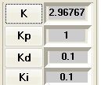

Рис. 5.11. Вікно формування задання регулятору

Відмовимося від використання рамки і заливки для даного ГЕ, задавши йому властивості. Властивості ГЕ  установимо такими, як показано на рис. 5.12. Відмовимося також від рамки і заливки.

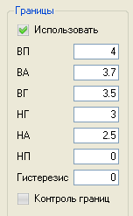

Рис. 5.12. Вікно властивостей ГЕ

Для відображення в лівому верхньому куті графічного екрану поточної дати і часу скористаємося ГЕ «Календар» . Налагодження цього ГЕ виконаємо так, як показано на рис. 5.13.

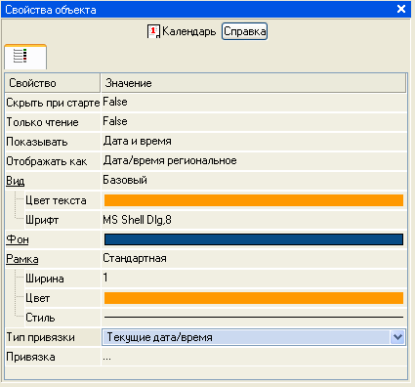

Рис. 5.13. Вікно налагодження ГЕ для встановлення поточної дати і часу

Таким чином, стадія отримання пари у виробництві аміаку на екрані АРМ буде підготовлена і виглядатиме так, як показано на рис. 5.14. 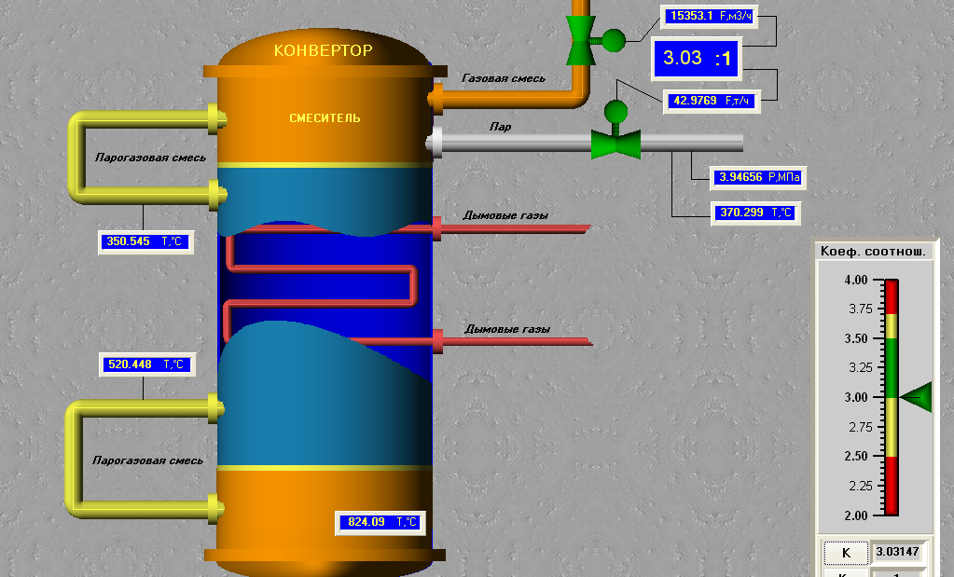

Рис. 5.14. Вікно екрану надання на АРМ стадії паротворення

Аргументи екрану «Параметри_ПІД-регулятора» задамо так, як показано на рис. 5.15.

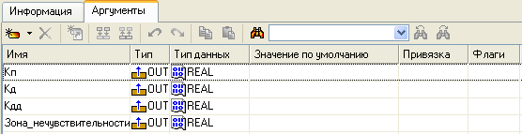

Рис. 5.15. Вікно задання аргументів екрану «Параметри_ПІД-регулятора»

Відкриємо екран на редагування. Для задання екрану властивостей випливаючого вікна виберемо в основному меню пункт «Сервіс», а в ньому – «Параметри екрану». У відкритому діалоговому вікні задамо розміри екрану, фон, визначимо екран як випливаюче вікно і вкажемо початкову позицію при першому виклику.

На даному екрані розмістимо ГЕ «Рамка» , перемістимо його на задній план з допомогою іконки  на панелі інструментів, потім у верхній частині екрану з допомогою ГЕ «Текст»   задамо заголовок екрану – «Параметри ПІД-регулятора».

Далі розмістимо ГЕ «Кнопка»  для посилання значень параметрів і лівіше її ГЕ «Текст»  для їх відображення. Здійснимо прив'язки ГЕ до аргументів екрану. Виділимо ЛКМ ГЕ   і скористаємося інструментарієм для тиражування ГЕ (рис. 5.16).

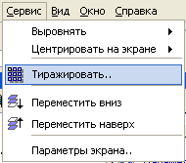

Рис. 5.16. Вікно для тиражування ТЕ

У відкритому діалоговому вікні задамо параметри. Відредагуємо надписи і прив'язки створених графічних елементів. Подібним чином поступимо у відношенні ГЕ «Текст»  (див рис. 5.17).



Рис. 5.17. Діалогове вікно редагування надписів і прив'язки створених ГЕ

Аргументи «Подія_Двері», «Подія_Вент» і «Подія_Пож» призначені для відображення та квитування подій з використанням ГЕ «Події» . Аргументи «Шар_основний» і «Шар_тренд» призначені для управління видимістю шарів екрану. У першому шарі буде відображатися мнемосхема, а у другому – тренд значень параметрів зберігання. Прапорець «NP», який виставленний для аргументів, не дозволить створити відповідні канали при операціях автопобудови.

Задамо для екрану в якості фону зображення – одну із текстур, які знаходяться в бібліотеці, з допомогою графічного об'єкта  і графічних елементів , і . Виконаємо статичну частину екрана як показано на рис. 5.18.

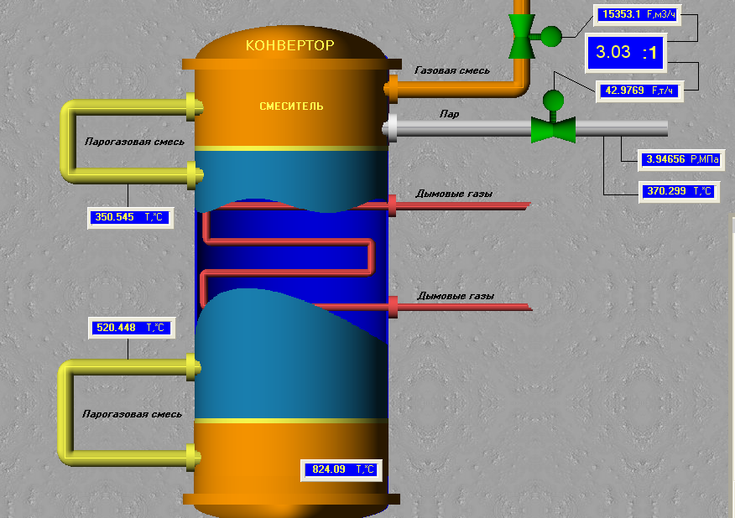

Рис. 5.18.Вікно статичного екрану «Стадія отримання пари»

Виконаємо прив'язку ГЕ до аргументів шаблону екрана та установимо формат виводу значень як, наприклад, для аргументу «Рівень» (рис. 4.19).

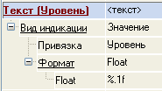

Рис. 5.19. Вікно прив'язки ГЕ до аргументів шаблону екрану

Для відображення стану дискретних сигналів відкриття/закриття дверей у сховище, включення/відключення вентиляції та спрацювання пожежної сигналізації примінимо сумісно кольорову й текстову індикацію, яка визначена для ГЕ  .

У властивостях для даного ГЕ визначимо динамічну заливку, прив'язавши її до відповідного аргументу шаблона екрана.

У нижній частині екрану розмістимо ГЕ «Події»  , виділимо його ЛКМ і відцентруємо горизонтально з допомогою відповідного пункта меню.

Основні властивості ГЕ   залишимо без зміни. На закладці «Прив'язки» визначимо прив'язки до аргументів шаблону екрана як показано на рис. 5.20.

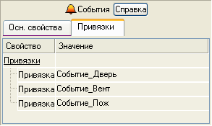

Рис. 5.20. Вікно прив'язки до аргументів шаблону екрану

Для виводу на тренді поточних значень параметрів створимо додатковий графічний шар для шаблону екрана «Стадія парової конверсії». Через пункт «Вид основного меню» відкриємо вікно графічних шарів (рис. 5.21).

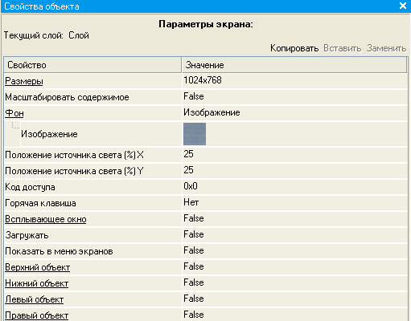

Рис. 5.21. Вікно відкриття графічних шарів для виводу на тренді

поточних значень параметрів

У вікні шарів екрану існуючий шар з іменем «Шар» прив'яжемо до аргументу шаблона «Шар_основний». З допомогою іконки  створимо новий шар, перейменуємо його в «Тренд» і прив'яжемо до аргументу «Шар_Тренд».

Розмістимо в даному шарі (при цьому у вікні шарів він повинен бути виділений ЛКМ) ГЕ «Тренд»   і «Кнопка»  . Для тренда визначимо основні властивості і задамо сім кривих як показано на рис. 4.22.

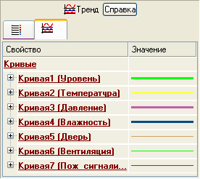

Рис. 5.22. Вікно задання кривих трендів

Для цих кривих вкажемо прив'язки до відповідних аргументів, колір і товщину ліній, межі та заголовки для їх ідентифікації на ГЕ. Властивість «Подія» для розміщеного нижче ГЕ  «Повернути» визначимо таким чином. При натискуванні на ГЕ ЛКМ в аргументи шаблону екрана, для котрих визначені прив'язки до графічних шарів, здійснювалися прямі посилання. Значення, які посилаються в дані аргументи, управляють видимістю шарів: 0 – шар відображається, 1 (будь-яке значення, відмінне від 0) – ні.

**5.2.2. Розробка вузлів КІСУ ТП і бази каналів**

Після розробки шаблонів екранів і програм необхідно створити вузли проекту: АРМ і PC-based контролера, для котрих у подальшому будемо формувати бази каналів, використовуючи механізм автопобудови. Виконаємо вибір шару «Система» натискуванням ЛКМ. Далі з допомогою ПКМ створимо вузли МРЧ для АРМ контролера (див. рис. 5.23).

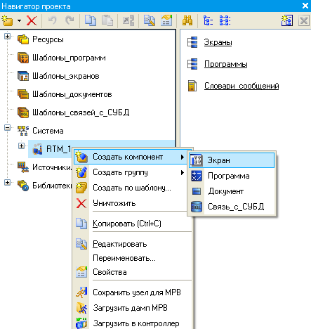

Рис. 5.23. Вікно створення вузлів МРЧ для АРМ контролера

З допомогою іконки   створимо додаткове вікно «Навігатор проекту» і відкриємо у верхньому шарі «Шаблони_екранів», а в нижньому – групу компонентів «Канали» заново створеного вузла АРМ «RTM_1» (рис. 4.24).

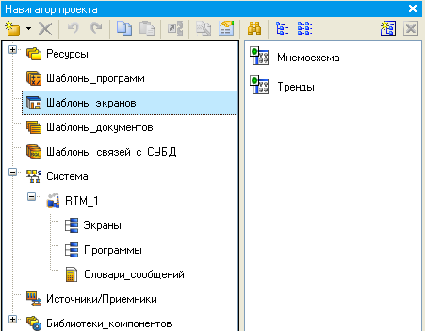

Рис. 5.24. Вікно шару «Шаблони_екранів»

До створення каналів у вузлі PC-based контролера і задання інформаційнних потоків між вузлами проекту виконаємо налагодження архіву та звіту алармів на АРМ.

**5.2.3. Розробка архіву та звіту алармів**

Для збереженн я реальних значень каналів в архіві «SIAD/SQL 6» і ведення звіту алармів за такими подіями, як перетин заданих для каналу уставок і границь, необхідно для вузла проекту попередньо задати низку загальних параметрів, у подальшому індивідуально або груповим способом установити для каналів відповідні атрибути СПАД і/або «Звіт алармів». Так, викликавши на редагування вузол «RTM_1», визначимо файли архіву, звіту алармів і задамо налагодження для мережевого обміну (рис. 5.25).

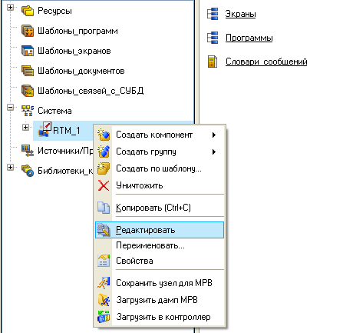

Рис. 5.25. Вікно для визначення файлів архіву, звіту алармів і задання налагоджень для мережевого обміну

Визначимо архівування каналів, які зв'язані з технологічними параметрами, до архіву СПАД 1.  Для цього перейдемо на закладку «Архіви» і відредагуємо бланк СПАД 1 так, як показано на рис. 5.26.

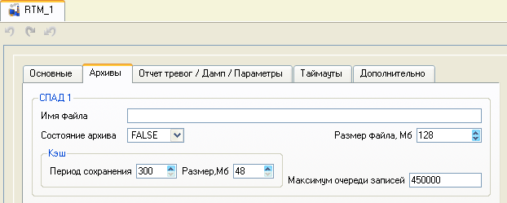

Рис. 5.26. Діалогове вікно редагування бланку СПАД 1

На закладці «Звіт алармів/Дамп/Параметри» визначимо параметри, які вказані на рис. 5.27.

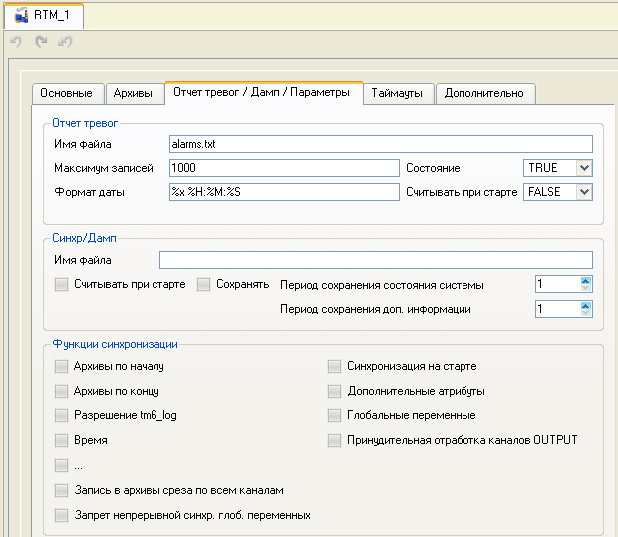

Рис. 5.27. Вікно параметрів закладки «Звіт алармів/Дамп/Параметри»

На бланку «Основні» задамо IP-адресу АРМ і напрямок обміну даними по мережі (див. рис. 5.28).

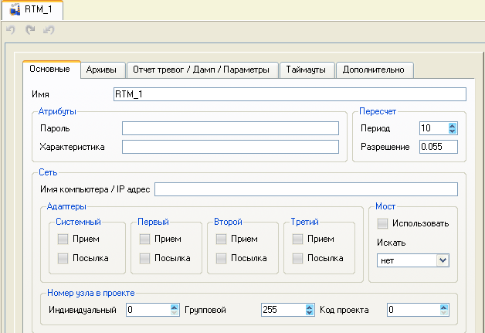

Рис. 5.28.Діалогове вікно задання IP-адреси АРМ і напрямку

обміну даними по мережі

IP-адресу на бланку можна не задавати тому, що при запуску відлагоджувальник або МРЧ самостійно визначають даний параметр вузла та використовують його при мережевому обміні.

У відкритому вікні натискуванням ПКМ на рядку атрибутів каналів викличемо налагоджувальне меню відображення атрибутів і в правому вікні сформуємо список відображуючих у таблиці атрибутів (див. рис. 5.29).

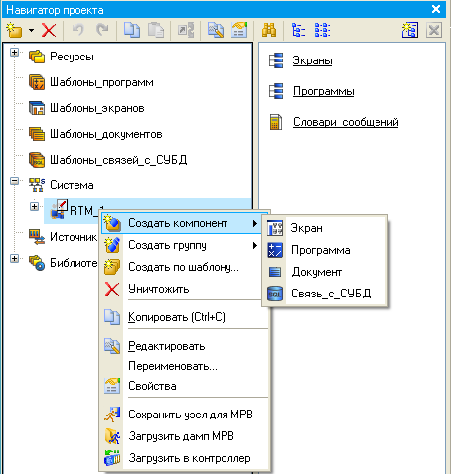

Рис. 5.29. Вікно розміщення каналів групи «Стадія парової конверсії» до архіву та звіту алармів

Виділимо з допомогою ЛКМ (не відпускаючи її) групу каналів та, утримуючи при цьому клавішу Ctrl, подвійним натискуванням ЛКМ на виділених каналах у стовбці СПАД задамо значення 1.

Для каналів класу Float установимо границі та визначимо процедуру перерахунку в фізичних величинах, враховуючи ту обставину що всі дані поступають від 12-ти розрядних АЦП, тобто в кодах, які знаходяться в діапазоні (0-4095).

Для каналів, котрі формують задання для PC-based контролера, необхідно задати початкові значення. Так, наприклад, для каналу «Задання_співвідношення» вікно установки границь і перерахунку фізичних величин для температури має вигляд, як показано на рис. 4.30. Для інших каналів вкажемо: «Кп=0.5», «Кд=0.5», «Кдд=0.5», «Зона_нечутливості=0.5» і «Задання_об'єму=50».

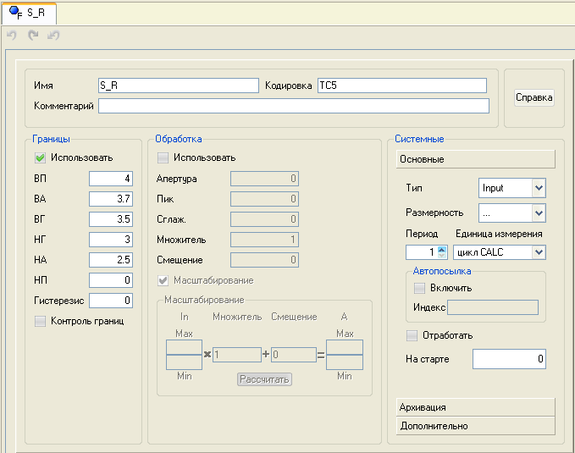

Рис. 5.30. Діалогове вікно установки границь і перерахунку фізичних величин для рівня

Для каналів класу Float групи каналів «Стадія парової конверсії» задамо повідомлення до звіту алармів. З цією метою створимо для вузла «RTM_1» нову групу «Словники повідомлень» (див. рис. 5.31).

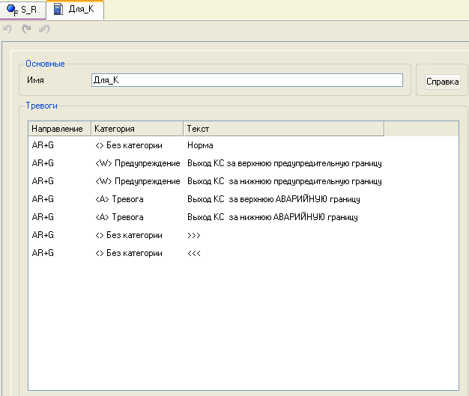

Рис. 5.31. Вікно групи «Словники_повідомлень»

**5.2.4. Бази каналів і компонентів-джерел/приймачів PC-based контролера**

Створення компонентів-джерел/приймачів PC-based контролера. Перейдемо в шар «Джерела/Приймачі» і визначимо апаратні засоби «PC-based контролера» як плату вводу/виводу типу А-8111. Створимо групу компонентів-джерел/приймачів «Плати вводу/виводу» (див. рис. 5.32).

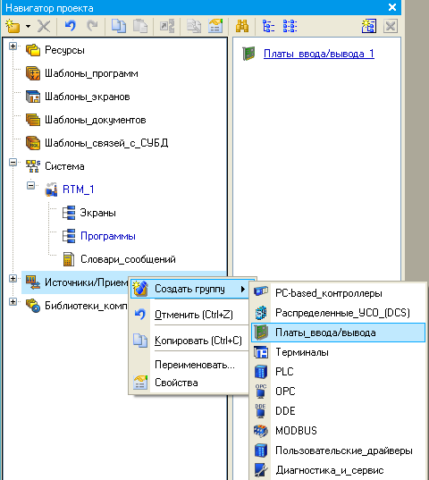

Рис. 5.32. Вікно групи компонентів-джерел/приймачів «Плати вводу/виводу»

У групі компонентів-джерел/приймачів «Плати вводу/виводу_2» створимо підгрупу «А-8111#1» (рис. 4.33).

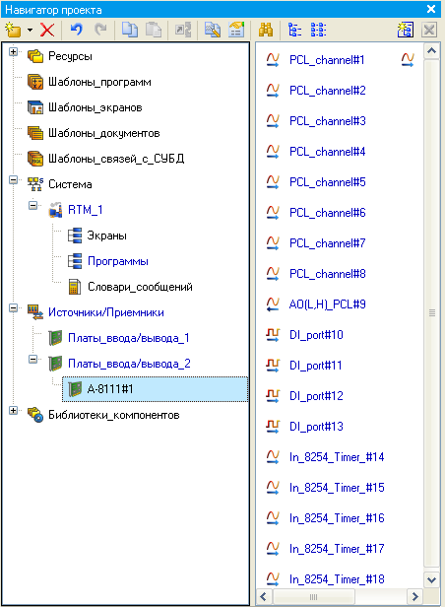

Рис. 5.33. Вікно групи компонентів-джерел/приймачів «**Плати вводу/виводу_2**» підгрупу «**А-8111#1»**

Відкриємо для редагування заново створену групу компонентів-джерел/приймачів плати **А-8111**:

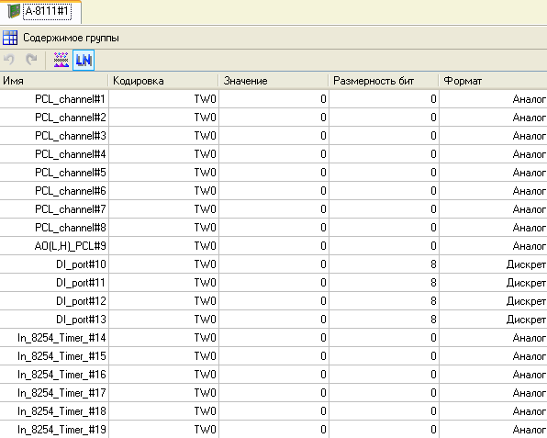

За замовчуванням для плати **А-8111** створюються вхідні дискретні порти. Таким чином, необхідно подвійним натискуванням ЛКМ відкрити даний компонент на редагування і перевизначити для нього параметри «**Стан**» і «**Напрямок**», змінити «**Ім'я**» (див. рис. 5.34).

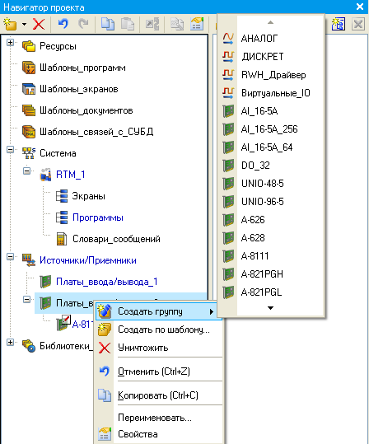

Рис. 5.34. Вікно створення підгрупи «**А-8111#1»**

**5.3. Розробка системи управління базами даних MS Access**

* + 1. **5.3.1 Розробка зв'язку з СУБД MS Access**

Дані, які отримуються від PLC по стадії парової конверсії, необхідно записувати в таблицю реляційної бази даних. Структура таблиці **Storage1** файла бази даних **MS Access Storage.mdb** для накопичення значень технологічних параметрів, котрі поступають у реальному часі від АРМ.

На «**Панелі управління**» MS Windows у розділі «**Мова і регіональні стандарти**» на закладці «**Регіональні параметри**» необхідно налагодити для розділення цілої і дробної частини числа крапкою. Приступимо до розробки **SQL**-запиту та влаштовуванню його до проекту. У «**Навігаторі проекту**» відкриємо шар «**Шаблони_зв'язків_з_СУБД**» і створимо новий компонент «**База_даних#1**» як показано на рис. 5.35. Відкриємо властивості шаблону і задамо йому аргументи (див. рис. 5.36).

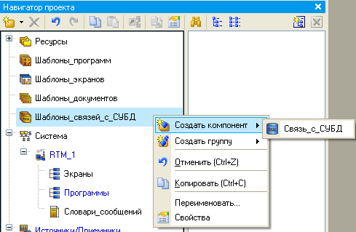

Рис. 5.35. Вікно створення нового компонента «**База_даних#1**»

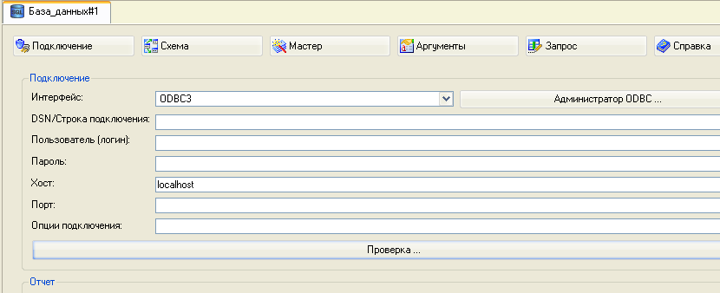

Рис. 5.36. Вікно задання аргументів шаблону «**База_даних#1**»

Закриємо властивості і подвійним натискуванням ЛКМ відкриємо шаблон на редагування. Перед реалізацією запису до файлу «**БД MS Access С:\Storage.mdb**» даних зареєструємо даний файл в якості джерела/приймача даних. Натискуючи ЛКМ на екранній кнопці «**Адміністратор ODBC…**», викличемо діалог для створення користувального **DSN.**

Далі налагодимо нове джерело/приймач даних – «**STORE**» так, як показано на рис. 5.37 і натиснемо на кнопку **ОК**.

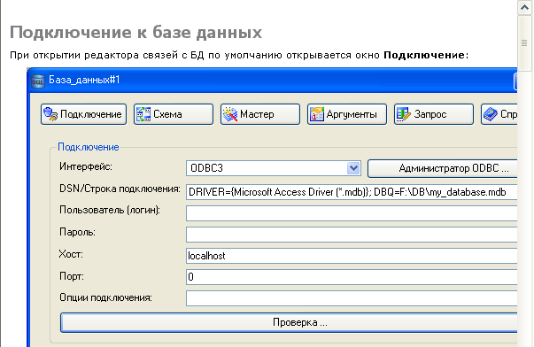

Рис. 5.37. Вікно налагодження нового джерела/приймача даних –

«**STORE**»

Налагодження розробленого шаблону виконується на закладці «**Запит**» з допомогою іконки  . Попередньо необхідно задати значення аргументів за замовчуванням у відповідному стовбці табличного редактора аргументів. Хід виконання запиту відображається у вікні «**Звіт**» (див. рис. 5.38).

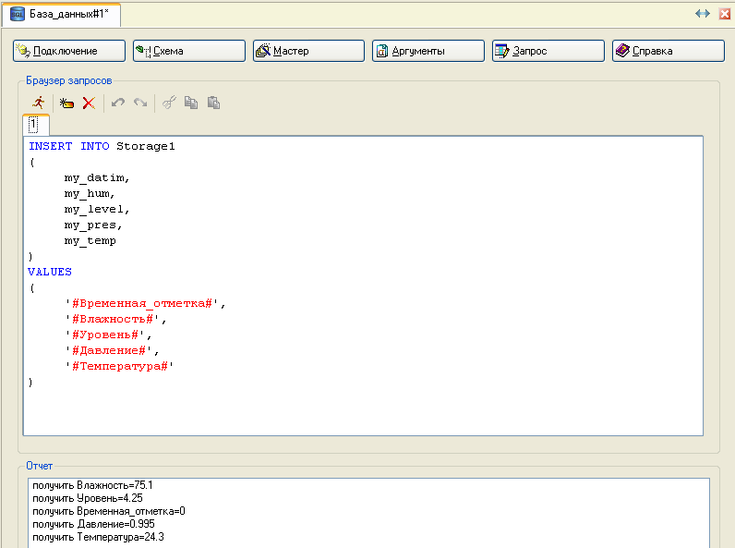

Рис. 5.38. Відображення ходу виконання запиту у вікні «**Звіт**»

Для формування часової відмітки будемо використовувати атрибут «**Час**» зміни каналу «**Бітовий_меандр#1**», який створений у групі «**Стадія парової конверсії**» методом автопобудови за відповідним компонентом-генератором у шарі «**Джерела/Приймачі**» (рис. 5.39). Вікно шару «**Джерела/Приймачі**» показано на рис. 5.40.

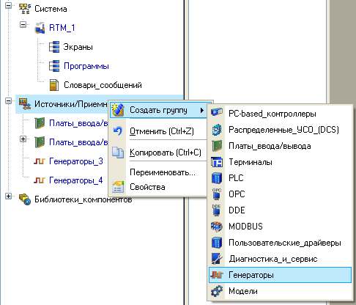

Рис. 5.39. Вікно автопобудови часової відмітки за компонентом-

генератором у шарі «**Джерела/Приймачі**»

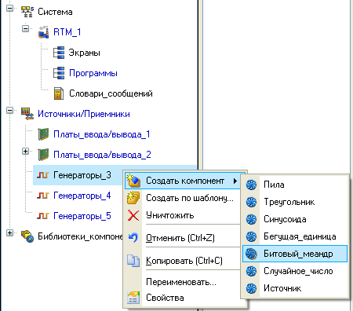

Рис. 5.40. Вікно шару «Джерела/Приймачі»

Перенесемо створений компонент до групи «**Стадія парової конверсії**». Оскільки на кожному циклі перерахунку бази каналів реальне значення каналу «**Бітовий_меандр#1**» буде змінюватися, то при запису до файлу БД зберігатиметься часова відмітка за поточним часом.

Для того щоби при запущеному на АРМО **МРЧ** до файлу «**БД Storage.mdb**» виконувався запис даних, необхідно до вхідного значення каналу класу «**Виклик База_даних#1**» подавати з необхідною періодичністю номер виконуваного запиту (у нашому разі **1)**. Зробити це можна, наприклад, з допомогою програми або ГЕ «**Кнопка**». Створимо в шарі «**Шаблони_програм**» нову програму «**Запис_до_БД**» Реалізуємо її так, як показано на рис. 5.41.

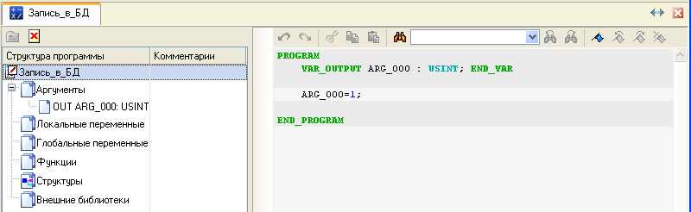

Рис. 5.41. Вікно створення в шарі «**Шаблони_програм**» нової

програми «**Запис_до_БД**»

Відкомпілюємо її і, впевнившись у коректності компіляції, перенесемо до групи «**Стадія парової конверсії**» вузла «**RTM_1**». Відкриємо на редагування канал класу «**Виклик Запис_до_БД**» і встановимо в його основному бланку атрибут «**Період**», який дорівнює, наприклад, п'яти циклам.

**5.3.2. Генерація звітів**

Розробимо і включимо до складу проекту погодинну відомість за контролюючими системою параметрами технологічного процесу. Виведення відомості до файлу формату **HTML** буде здійснювати локальний сервер документування, який включенний до складу монітора реального часу «**ДокМРЧ+**». Виберемо ЛКМ шар «**Шаблони_документів**» і створимо новий компонент – «**Документ#1**» (див. рис. 5.42).

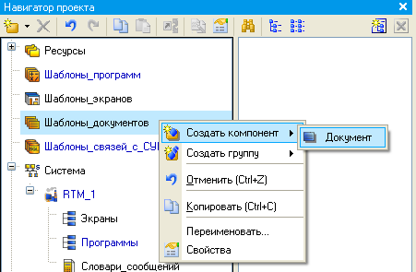

Рис. 5.42. Вікно створення нового компоненту – «Документ#1» у шарі «Шаблони_документів»

Створимо вікно для шаблону аргумента. Подвійним натискуванням ЛКМ відкриємо шаблон «**Документ#1**» на редагування. Поточні на момент формування зведення реальні значення каналів будемо розміщати в таблиці, а для графічного відображення накопичуваних в архіві за минулу годину даних застосуємо тренд. Для розділення зведень поміж собою розмістимо вміст зведення між горизонтальними лініями, котрі вставляються з допомогою іконки , котра розташована на панелі інструментів редактора шаблону документів (див. рис. 5.43).



Рис. 5.43. Вікно панелі інструментів редактора шаблону документів

Виберемо на панелі інструментів іконку  і у відкритому діалоговому вікні вкажемо розміри таблиці для виводу поточних реальних значень каналів як показано на рис. 5.44.

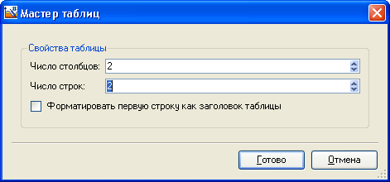

Рис. 5.44. Діалогове вікно для вибору розмірів таблиці для виводу

поточних значень каналів

У лівому стовбці будемо виводити атрибут «**Базове ім'я каналів**», «**Витрата_сировини**» і «**Співвідношення робоче**», а в правому – їх атрибути «**Реальне значення**». Відкриємо через головне меню інтегрованого середовища розробки вікно аргументів шаблону документа (див. рис. 5.45).

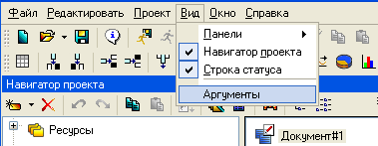

Рис. 5.45. Вікно аргументів шаблону документа головного меню інтегрованого середовища

На закладці «**Архів**» визначимо виведенняд історії за минулу годину (див. рис. 5.46).

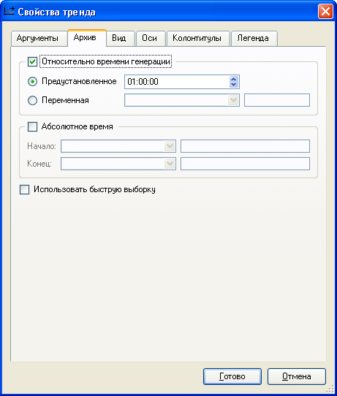

Рис. 5.46. Вікно виводу історії за минулу годину на закладці «Архів»

На закладці «**Вигляд**» налагодимо тип виведеного зображення, його розмір та обрамлення (див. рис. 5.47).

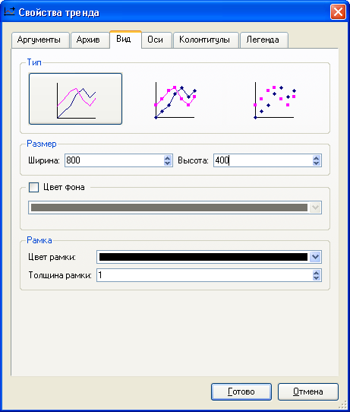

Рис. 5.47. Вікно типу виведеного зображення, його розміру та обрамлення

Задамо шкалу на закладці «**Осі**» (див. рис. 5.48). Параметри тренда, котрі визначаються на закладках «**Колонтитули**» і «**Легенда**», залишимо заданими за замовчуванням. Натиснемо ЛКМ екранну кнопку «**Готово**». Вікно зведення прийме вигляд, показаний на рис. 5.49.

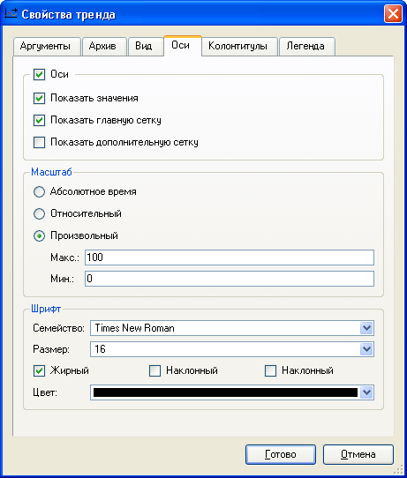

Рис. 5.48. Вікно задання шкали на закладці «Осі»

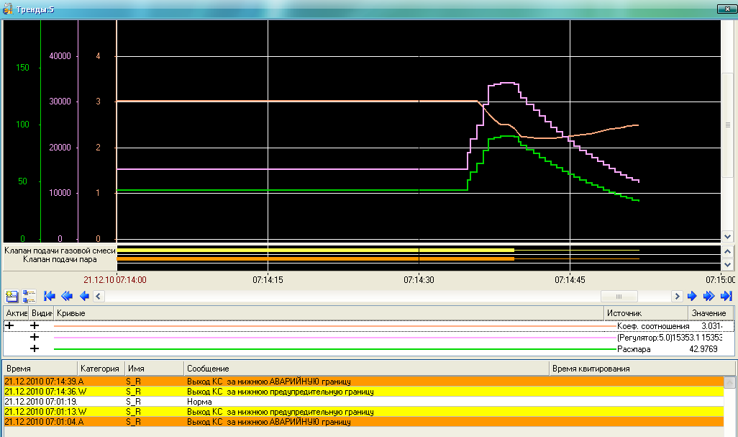

Рис. 5.49. Вікно зведення технологічних параметрів

Зв'яжемо аргумент «**Зведення**» з допомогою механізму **drag-and-drop** з каналом класу «**Виклик Документ#1:1**» (див. рис. 5.50). Розробимо програму, яка показана на рис. 5.51. Відкомпілюємо програму з допомогою функціональної клавіші **F7**. Таким чином, коли настає нова година, до атрибуту «**Вхідне значення**» каналу класу «**Виклик Документ#1:1**» буде посилатися «**1**» і, тим самим, виконуватиметься генерація зведення в реальному часі.



Рис. 5.50. Вікно прив'язки аргументу «Зведення» з каналом класу

«Виклик Документ#1:1»

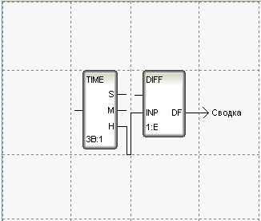

Рис. 5.51. Вікно програми для формування зведення

Збережемо створений проект на диск як «**1.prj**», використовуючи іконку  , і з допомогою іконки  підготовимо файли для завантаження та виконання розробленого проекту.

**5.4. Розробка функціональної схеми автоматизації парового конвектора**

Функціональна схема автоматизації являє собою візуальне зображення кроків та рішень, які включаються в автоматизований процес або робочий потік. Вона використовує символи, форми та стрілки, щоб проілюструвати логічну послідовність дій, умов та рішень.

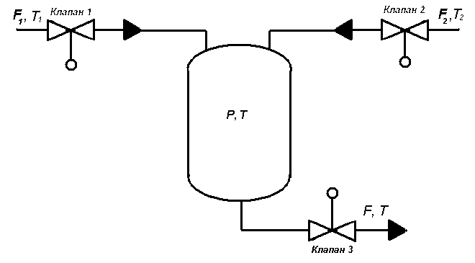

Рис. 6.1. Функціональна схема автоматизації парового конвектора одноконтурним АСР

#### Основні елементи системи:

1. **Парогенератор**: забезпечує подачу пари до конвектора.
2. **Паровий конвектор**: здійснює конверсію пари та теплообмін.
3. **Датчики**: вимірюють ключові параметри, такі як температура, тиск, рівень конденсату.
4. **Контролер**: обробляє сигнали від датчиків та приймає рішення щодо регулювання.
5. **Регулюючий клапан**: керує потоком пари чи рідини, виходячи з команд контролера.
6. **Конденсатозбірник**: збирає конденсат, що утворюється в процесі теплообміну.

#### Принцип роботи системи:

1. **Забезпечення початкових умов**:

Парогенератор виробляє пару, яка подається в паровий конвектор.

Датчики встановлюються в ключових точках системи, зокрема на вході та виході парового конвектора, для контролю температури, тиску і рівня конденсату.

1. **Вимірювання параметрів**:

Датчики постійно вимірюють поточні значення температури, тиску та рівня конденсату в системі.

Ці дані надходять до контролера в режимі реального часу.

1. **Обробка даних контролером**:

Контролер порівнює отримані дані з заданими значеннями (уставками).

Якщо параметри відхиляються від уставок, контролер визначає необхідність регулювання для повернення системи до нормального режиму.

1. **Регулювання потоку**:

Залежно від результатів аналізу, контролер посилає сигнали до регулюючих клапанів.

Наприклад, якщо температура в паровому конвекторі нижча за необхідну, контролер відкриває клапан для збільшення потоку пари. Якщо температура вища, клапан закривається для зменшення потоку.

1. **Забезпечення стабільності**:

Система працює в замкненому контурі: контролер постійно отримує зворотний зв'язок від датчиків і відповідно коригує роботу регулюючих клапанів.

Це дозволяє підтримувати параметри системи в межах встановлених уставок і забезпечує стабільну роботу парового конвектора.

1. **Збирання та утилізація конденсату**:

Конденсат, який утворюється в результаті теплообміну, збирається в конденсатозбірнику.

Рівень конденсату в збірнику також контролюється датчиками, і при досягненні критичних значень контролер може керувати насосами або клапанами для його видалення чи рециркуляції.

#### Опис алгоритму роботи системи:

1. **Ініціалізація системи**:

Парогенератор включається і починає виробляти пару.

Контролер проводить початкове зчитування параметрів з датчиків і встановлює початкові значення.

1. **Моніторинг та регулювання**:

Датчики передають дані в контролер.

Контролер аналізує дані і порівнює їх з уставками.

У разі відхилень, контролер надсилає команди на регулюючі клапани для коригування потоку пари.

1. **Підтримка стабільності**:

Контролер постійно отримує зворотний зв'язок і здійснює коригування.

Датчики контролюють температуру, тиск і рівень конденсату.

1. **Утилізація конденсату**:

При досягненні критичних рівнів конденсату в збірнику, контролер керує клапанами або насосами для його видалення.

1. **Забезпечення безпеки**:

Контролер має механізми аварійного відключення у разі перевищення критичних параметрів (наприклад, тиску або температури).

Одноконтурна система керування паровим конвектором забезпечує автоматичний контроль і регулювання ключових параметрів, таких як температура, тиск і рівень конденсату, що дозволяє підтримувати стабільну і ефективну роботу обладнання. Система керування, використовуючи зворотний зв'язок від датчиків і алгоритми контролера, забезпечує оптимальні умови для процесу конверсії пари в офтальмологічному виробництві.

Принцип роботи системи керування паровим конвектором в офтальмологічному виробництві працює наступним чином. Зміна температури і тиску в конвекторі, що контролюються відповідними датчиками, перетворюються у вихідні електричні сигнали, які надходять на регулятор. Регулятор, відповідно до заданого алгоритму, генерує вихідний сигнал, який надсилається на виконавчий механізм, з'єднаний з регулюючим клапаном. У результаті, регулюючий клапан змінює свій поперечний переріз, що призводить до зміни витрати пари або рідини в системі, а отже, до регулювання температури і тиску в паровому конвекторі. Це забезпечує стабільність процесу конверсії пари, що є критично важливим для підтримання якості офтальмологічних препаратів.

## 5.5. Автоматизація парового конвектора

У магістерській роботі обрано режим безпосередньо-цифрового керування для парового конвектора в офтальмологічному виробництві. Цей режим управління передбачає передачу керуючих сигналів безпосередньо з цифрових датчиків до відповідних виконавчих механізмів, минаючи використання аналогових сигналів або проміжних перетворень. У даному підході управляючі сигнали подаються у формі чисел або логічних значень, що дозволяє здійснювати точний контроль і управління системами, пристроями або процесами.

Безпосередньо-цифрове керування широко застосовується в таких сферах, як автоматизація виробництв, системи управління, телекомунікації, електроніка і медицина. Завдяки високій швидкості передачі цифрових сигналів, мінімізації втрат при передачі та зменшеній чутливості до електромагнітних перешкод, цей режим забезпечує точніше і швидше управління процесами. Окрім того, безпосередньо-цифрове керування відрізняється більшою гнучкістю і спрощеним впровадженням, оскільки не потребує складних аналогових перетворень чи схем.

Крім зазначених переваг, безпосередньо-цифрове керування пропонує ряд інших важливих вигод, які роблять його особливо привабливим для сучасних технологічних систем.

По-перше, точність і надійність системи значно підвищуються. Цифрові сигнали менш схильні до дрифту і шуму в порівнянні з аналоговими сигналами, що дозволяє зменшити похибки та підвищити точність вимірювань і регулювань.

По-друге, гнучкість у програмуванні і налаштуванні. Цифрові системи можуть бути легко перепрограмовані для зміни алгоритмів управління або адаптації до нових умов. Це значно спрощує модернізацію і налаштування систем, оскільки зміни можуть бути внесені через програмне забезпечення без необхідності фізичної заміни компонентів.

По-третє, зменшення витрат на обслуговування. Оскільки цифрові системи не мають складних аналогових схем, їх обслуговування часто є простішим і менш витратним. Це також знижує ймовірність виникнення технічних несправностей, які можуть бути спричинені зношуванням або збоєм аналогових компонентів.

По-четверте, сумісність і інтеграція. Цифрові системи легко інтегруються з іншими сучасними технологіями, такими як комп'ютерні системи, мережеві протоколи і бази даних. Це дозволяє створювати комплексні системи управління, які можуть обмінюватися даними і координувати дії між різними компонентами без додаткових перетворень сигналів.

По-п'яте, можливість віддаленого моніторингу і управління. Цифрові системи дозволяють реалізувати функції віддаленого моніторингу та управління через мережу або Інтернет. Це забезпечує доступ до системи з будь-якого місця і в будь-який час, що особливо корисно для великих або розподілених систем, де фізичний доступ може бути обмеженим.

Отже, режим безпосередньо-цифрового керування є потужним інструментом для управління технологічними процесами, пропонуючи високу точність, гнучкість, надійність і можливість інтеграції з іншими технологіями. Ці переваги роблять його незамінним у багатьох сучасних промислових і технічних застосуваннях.

У стандартній конфігурації МСТКУ-М для парового конвектора в офтальмологічному виробництві задіяні наступні блоки:

* РГ1 і РГ2 – блоки вхідних і вихідних гальванічних розв’язок. Основне призначення цих блоків полягає в захисті мікропроцесорного контролера від коротких замикань у схемах живлення датчиків і виконавчих механізмів.
* АЦП і ЦАП – блоки аналого-цифрового і цифро-аналогового перетворення сигналів.
* ЦИП – блок цифро-імпульсного перетворення сигналів.
* ЦДП і ДЦП – блоки цифро-дискретного і дискретно-цифрового перетворення сигналів.
* АЛГО – блок алгоритмічного перетворення сигналів.

МСКУ-М працює з уніфікованими струмовими сигналами.

Робоче місце оператора-технолога - це місце, де оператор-технолог здійснює контроль та керування виробничими процесами, обладнанням або системами в рамках виробничої діяльності офтальмологічного підприємства. Робоче місце оператора-технолога охоплює кілька ключових функцій, які забезпечують ефективність та безпеку технологічних процесів. Основні обов’язки включають:

1. Моніторинг технологічних процесів: Оператор-технолог здійснює постійний моніторинг та аналіз параметрів процесів, таких як температура, тиск, швидкість і рівень продукції. Це дозволяє контролювати коректність роботи обладнання та процесів для забезпечення їхньої безперебійної функціональності.
2. Управління обладнанням: Оператор відповідає за налаштування, запуск, зупинку і регулювання роботи виробничого обладнання та систем. Це включає в себе також контроль за оптимальною роботою машин і систем для досягнення максимальної ефективності виробництва.
3. Діагностика і усунення неполадок: Оператор проводить діагностику для виявлення несправностей або відхилень від нормальних параметрів технологічних процесів. Він також здійснює ремонтні роботи і відновлювальні дії для виправлення проблем і забезпечення стабільної роботи систем.
4. Ведення документації і звітності: Оператор веде документацію, таку як журнали, звіти і протоколи, що стосуються технологічних процесів і роботи обладнання. Це включає інформацію про стан роботи, виявлені несправності, проведені заходи з усунення проблем та інші важливі дані.
5. Забезпечення безпеки і якості: Оператор дотримується вимог безпеки і стандартів якості, виконуючи всі необхідні процедури та правила. Він також бере участь у впровадженні нових технічних і технологічних рішень, а також у вдосконаленні процесів для підвищення якості і безпеки виробництва.

Загалом, робоче місце оператора-технолога включає в себе функції контролю, управління, діагностики, ведення документації та забезпечення дотримання стандартів безпеки і якості, з метою підтримання ефективної та безпечної роботи технологічних процесів і обладнання.

Окрім основних функцій, робоче місце оператора-технолога також включає ряд додаткових завдань і відповідальностей, які сприяють підвищенню загальної ефективності та безпеки виробничих процесів:

1. Навчання і підтримка персоналу: Оператор-технолог може брати участь у навчанні нового персоналу або в проведенні тренінгів для колег, допомагаючи їм освоїти нові технології та обладнання. Це забезпечує належний рівень знань та навичок у команді і підвищує загальну ефективність роботи.
2. Взаємодія з іншими відділами: Оператор часто взаємодіє з іншими відділами, такими як технічна підтримка, служба якості, лабораторії, та постачальники для вирішення технічних питань, обговорення вдосконалень процесів або усунення проблем. Ця співпраця допомагає швидко реагувати на проблеми і впроваджувати вдосконалення.

Аналіз і вдосконалення процесів: Оператор може бути залучений до аналізу ефективності технологічних процесів і розробки пропозицій щодо їхнього вдосконалення. Це включає виявлення слабких місць у процесах, оцінку можливостей для підвищення вдосконалення продуктивності та реалізацію покращень.

1. Участь у розробці та впровадженні нових технологій: В деяких випадках оператор може брати участь у тестуванні і впровадженні нових технологічних рішень або обладнання. Це включає в себе перевірку нових систем, надання зворотного зв'язку і участь у впровадженні технологічних інновацій.
2. Моніторинг ефективності систем: Постійний аналіз і оцінка роботи систем для виявлення можливостей для оптимізації і підвищення ефективності. Оператор використовує дані для прогнозування і запобігання потенційних проблем, що може значно зменшити витрати та підвищити загальну продуктивність.
3. Управління ресурсами: Контроль за використанням матеріалів і ресурсів, таких як сировина, енергія, водопостачання, що дозволяє зменшити витрати і забезпечити ефективність витрат у виробничих процесах.
4. Забезпечення відповідності стандартам: Оператор забезпечує дотримання всіх відповідних стандартів і регуляторних вимог, що стосуються технологічних процесів, безпеки і якості продукції. Це включає в себе виконання нормативів і стандартів для досягнення необхідних результатів.

Загалом, робоче місце оператора-технолога парового конвектора в офтальмологічному виробництві охоплює широке коло обов'язків і функцій, спрямованих на забезпечення стабільної та ефективної роботи виробничих процесів. Впровадження режиму безпосередньо-цифрового керування значно спрощує ці завдання, підвищуючи точність, надійність і гнучкість управління. Це дозволяє швидко реагувати на зміни умов виробництва, ефективно використовувати ресурси, мінімізувати втрати та забезпечити відповідність високим стандартам якості і безпеки продукції. [5].

### Висновок

Впровадження системи безпосередньо-цифрового керування для парового конвектора в офтальмологічному виробництві є вагомим кроком до підвищення ефективності та точності управління технологічними процесами. Такий підхід дозволяє забезпечити більш стабільну роботу обладнання, швидко адаптуватися до змін у виробничих умовах та впроваджувати нові технологічні рішення з мінімальними затратами часу та ресурсів.

Основні переваги безпосередньо-цифрового керування включають:

* **Високу точність і надійність**: Цифрові сигнали менш схильні до спотворень, що забезпечує точніше вимірювання і управління.
* **Гнучкість програмування**: Можливість швидкого перепрограмування систем дозволяє легко адаптувати їх до нових вимог і умов.
* **Зменшення витрат на обслуговування**: Спрощення системи обслуговування і зниження ризику технічних несправностей.
* **Інтеграція з іншими технологіями**: Легка інтеграція з сучасними комп'ютерними системами і мережами дозволяє створювати комплексні системи управління.
* **Віддалений моніторинг і управління**: Можливість контролю і управління системою з будь-якого місця, що підвищує оперативність і зручність експлуатації.

Ці переваги роблять безпосередньо-цифрове керування особливо привабливим для офтальмологічного виробництва, де точність і надійність є критично важливими. Робоче місце оператора-технолога стає більш ефективним завдяки сучасним цифровим технологіям, що дозволяє забезпечити високу якість продукції і відповідність найвищим стандартам безпеки.

Таким чином, впровадження безпосередньо-цифрового керування у системах парового конвектора в офтальмологічному виробництві не лише оптимізує робочі процеси, але й сприяє досягненню високих показників ефективності, надійності та якості продукції. Це є важливим кроком у розвитку сучасних технологічних систем і забезпеченні конкурентоспроможності підприємства на ринку.

# ВИСНОВОК

Автоматизація технологічних процесів в офтальмологічному виробництві, зокрема за допомогою SCADA-технологій, має великий потенціал для підвищення продуктивності та надійності систем. У цій роботі було проаналізовано технологічний процес роботи парового конвектора, що використовується у виробництві офтальмологічних препаратів.

Було визначено вхідні та вихідні параметри процесу, побудовано структурно-логічну схему, яка відображає послідовність етапів цього процесу. Розроблено математичну модель об'єкта керування – системи парового конвектора. Модель включає рівняння матеріального та теплового балансу, а також передавальну функцію, яка описує зв'язок між вхідними і вихідними сигналами. Ця модель слугує основою для проектування та налаштування системи керування.

За допомогою математичної моделі було визначено передавальну функцію системи, час запізнення, а також побудовано криві перехідного процесу і графіки частотних характеристик технологічного обладнання. Це дозволило детально проаналізувати вплив різних параметрів на роботу системи та оптимізувати параметри для ефективного налаштування системи керування.

Розроблено одноконтурну систему керування для парового конвектора, налаштовану за допомогою методу Нікольса-Циглера.

Графічні зображення частотних характеристик і перехідного процесу підтвердили високу ефективність системи у контролі роботи парового конвектора. Таким чином, можна зробити висновок, що розроблена комп'ютерно-інтегрована система керування є надійною та ефективною для забезпечення стабільності і якості виробництва офтальмологічних препаратів. Це дозволяє оптимізувати процеси теплопередачі, зменшити енерговитрати та підвищити продуктивність виробництва, забезпечуючи високі стандарти якості продукції.

# ВИКОРИСТАНА ЛІТЕРАТУРА

1. Пастернак, І. М., Пастернак, А. В., Рибальченко, Г. І. (2017). Автоматизація технологічних процесів та виробництв. Навчальний посібник.
2. Домбровський, В. Г., Мішин, А. В. (2018). Системи автоматичного керування: Теорія та практичні аспекти.
3. Івченко, В. С., Шаповалов, В. В. (2019). Основи комп'ютерно-інтегрованих технологій: Навчальний посібник.
4. Грищенко, О. А. (2020). Технологічні процеси у фармацевтичній промисловості: Автоматизація та контроль якості.
5. Лебедєв, С. П. (2021). SCADA-системи в автоматизації виробництва: Теорія та практика.